**FINPRO - SISTEM MANAJEMEN PROYEK AKHIR BERBASIS MOBILE**

**Finpro A - Mobile Based Final Project Management System**

**Proyek Akhir**

Diajukan sebagai salah satu syarat untuk memperoleh gelar Ahli Madya pada

Program Studi D3 Teknik Informatika

Fakultas Ilmu Terapan – Universitas Telkom

|  |  |
| --- | --- |
| **Muhammad Faisal Amir** | **6706160014** |
| **Muhamad Ikhsan Ramadhan** | **6706162062** |
|  |  |



**Program Studi D3 Teknik Informatika**

**Fakultas Ilmu Terapan**

**Universitas Telkom**

**Bandung**

**2018**

# DAFTAR ISI

DAFTAR ISI 2

DAFTAR GAMBAR 4

DAFTAR TABEL 6

1. Pendahuluan 9

1.1 Latar belakang 9

1.2 Perumusan masalah 10

1.3 Batasan Masalah 11

1.4 Tujuan 11

1.5 Metodologi penyelesaian masalah 11

1.6 Pembagian Tugas Anggota 12

2. Tinjauan Pustaka 13

2.1 Proyek Akhir (PA) 13

2.2 Android 14

2.3 Java 16

2.4 Object Orientied Programming 16

2.5 Database 18

2.6 Firebase Realtime Database 19

2.7 Related Work 20

3. Analisis Kebutuhan dan Perancangan Aplikasi 22

3.1 Identifikasi dan Analisis Kebutuhan Perangkat Lunak 22

3.1.1 Deskripsi dan Pemodelan Persoalan 22

3.1.2 Analisis Kebutuhan Perangkat Lunak 32

3.1.3 Lingkungan Operasi 69

3.2 Perancangan Perangkat Lunak 71

3.2.1 Perancangan basis data (ERD) 71

3.2.2 Perancangan Arsitektural 72

3.2.3 Perancangan Antar Muka 74

3.2.4 Perancangan Prosedur/Algoritma 89

DAFTAR PUSTAKA 92

# DAFTAR GAMBAR

Gambar 3 - 1 : Activity Diagram Approval Judul 24

Gambar 3 - 2 : Activity Diagram Memasukkan Data Dosen 25

Gambar 3 - 3 : Activity Diagram Memasukkan Mahasiswa 26

Gambar 3 - 4 : Activity Diagram Memasukkan Informasi Proyek Akhir 27

Gambar 3 - 5 : Activity Diagram Memasukkan Judul Proyek Akhir 28

Gambar 3 - 6 : Activity Diagram Memilih Judul Proyek Akhir 29

Gambar 3 - 7 : Activity Diagram Review dan Nilai Monev 30

Gambar 3 - 8 : Activity Diagram Review dan Nilai Sidang 31

Gambar 3 - 9 : Use Case Diagram Aplikasi Finpro 32

Gambar 3 - 10 : Gambar ERD diagaram Finpro 71

Gambar 3 - 11 : Gambar Class Diagram 72

Gambar 3 - 12 : Gambar Component Diagram 73

Gambar 3 - 13 : Gambar Mockup activity_login_dosen 74

Gambar 3 - 14 : Gambar Mockup activity_dosen_home 74

Gambar 3 - 15 : Gambar Mockup activity_koordosen_home 75

Gambar 3 - 16 : Gambar Mockup activity_dosen_profil 75

Gambar 3 - 17 : Gambar Mockup activity_koordosen_informasi 76

Gambar 3 - 18 : Gambar Mockup activity_koordosen_informasi_crud 76

Gambar 3 - 19 : Gambar Mockup activity_koordosen_informasi_tambah 77

Gambar 3 - 20 : Gambar Mockup activity_dosen_judulpa_dosen 77

Gambar 3 - 21 : Gambar Mockup activity_dosen_judulpa_dosen_crud 78

Gambar 3 - 22 : Gambar Mockup activity_dosen_judulpa_dosen_tambah 78

Gambar 3 - 23 : Gambar Mockup activity_dosen_judulpa_mahasiswa 79

Gambar 3 - 24 : Gambar Mockup activity_dosen_bimbingan_home 79

Gambar 3 - 25 : Gambar Mockup activity_dosen_bimbingan_search 80

Gambar 3 - 26 : Gambar Mockup activity_dosen_bimbingan_komentar 80

Gambar 3 - 27 : Gambar Mockup activity_dosen_monev_home 81

Gambar 3 - 28 : Gambar Mockup activity_dosen_monev_search 81

Gambar 3 - 29 : Gambar Mockup activity_dosen_monev_nilai 82

Gambar 3 - 30 : Gambar Mockup activity_login_mahasiswa 82

Gambar 3 - 31 : Gambar Mockup activity_mahasiswa_home 83

Gambar 3 - 32 : Gambar Mockup activity_mahasiswa_informasi 83

Gambar 3 - 33 : Gambar Mockup activity_mahasiswa_informasi_detail 84

Gambar 3 - 34 : Gambar Mockup activity_mahasiswa_judulpa_home_0 84

Gambar 3 - 35 : Gambar Mockup activity_mahasiswa_judulpa_home_1 85

Gambar 3 - 36 : Gambar Mockup activity_mahasiswa_judulpa_listjudul 85

Gambar 3 - 37 : Gambar Mockup activity_mahasiswa_judulpa_pengajuan 86

Gambar 3 - 38 : Gambar Mockup activity_mahasiswa_bimbingan 86

Gambar 3 - 39 : Gambar Mockup activity_mahasiswa_monev 87

Gambar 3 - 40 : Gambar Mockup activity_mahasiswa_sidang 87

Gambar 3 - 41 : Gambar Mockup activity_mahasiswa_profile 88

# DAFTAR TABEL

Tabel 3 - 1 : Tabel Use Case Scenario 1 33

Tabel 3 - 2 : Tabel Use Case Scenario 2 35

Tabel 3 - 3 : Tabel Use Case Scenario 3 35

Tabel 3 - 4 : Tabel Use Case Scenario 4 36

Tabel 3 - 5 : Tabel Use Case Scenario 5 37

Tabel 3 - 6 : Tabel Use Case Scenario 6 38

Tabel 3 - 7 : Tabel Use Case Scenario 7 39

Tabel 3 - 8 : Tabel Use Case Scenario 8 40

Tabel 3 - 9 : Tabel Use Case Scenario 9 41

Tabel 3 - 10 : Tabel Use Case Scenario 10 42

Tabel 3 - 11 : Tabel Use Case Scenario 11 42

Tabel 3 - 12 : Tabel Use Case Scenario 12 43

Tabel 3 - 13 : Tabel Use Case Scenario 13 44

Tabel 3 - 14 : Tabel Use Case Scenario 14 45

Tabel 3 - 15 : Tabel Use Case Scenario 15 46

Tabel 3 - 16 : Tabel Use Case Scenario 16 47

Tabel 3 - 17 : Tabel Use Case Scenario 17 48

Tabel 3 - 18 : Tabel Use Case Scenario 18 49

Tabel 3 - 19 : Tabel Use Case Scenario 19 50

Tabel 3 - 20 : Tabel Use Case Scenario 20 50

Tabel 3 - 21 : Tabel Use Case Scenario 21 51

Tabel 3 - 22 : Tabel Use Case Scenario 22 52

Tabel 3 - 23 : Tabel Use Case Scenario 23 53

Tabel 3 - 24 : Tabel Use Case Scenario 24 54

Tabel 3 - 25 : Tabel Use Case Scenario 25 55

Tabel 3 - 26 : Tabel Use Case Scenario 26 56

Tabel 3 - 27 : Tabel Use Case Scenario 27 57

Tabel 3 - 28 : Tabel Use Case Scenario 28 58

Tabel 3 - 29 : Tabel Use Case Scenario 29 58

Tabel 3 - 30 : Tabel Use Case Scenario 30 59

Tabel 3 - 31 : Tabel Use Case Scenario 31 60

Tabel 3 - 32 : Tabel Use Case Scenario 32 61

Tabel 3 - 33 : Tabel Use Case Scenario 33 61

Tabel 3 - 34 : Tabel Identifikasi tingkat pengetahuan dan pengalaman pengguna, Koordinator Mata Kuliah Proyek Akhir 62

Tabel 3 - 35 : Tabel Identifikasi karakteristik kebutuhan, tugas, dan pekerjaan pengguna, Koordinator Mata Kuliah Proyek Akhir 63

Tabel 3 - 36 : Tabel Identifikasi karakteristik fisik pengguna, Koordinator Mata Kuliah Proyek Akhir 63

Tabel 3 - 37 : Tabel Identifikasi karakteristik psikologis pengguna, Koordinator Mata Kuliah Proyek Akhir 63

Tabel 3 - 38 : Tabel Identifikasi tingkat pengetahuan dan pengalaman pengguna, Dosen Pembimbing 64

Tabel 3 - 39 : Tabel Identifikasi karakteristik kebutuhan, tugas, dan pekerjaan pengguna, Dosen Pembimbing 64

Tabel 3 - 40 : Tabel Identifikasi karakteristik fisik pengguna, Dosen Pembimbing 65

Tabel 3 - 41 : Tabel Identifikasi karakteristik psikologis pengguna, Dosen Pembimbing 65

Tabel 3 - 42 : Tabel Identifikasi tingkat pengetahuan dan pengalaman pengguna, Dosen Reviewer 65

Tabel 3 - 43 : Tabel Identifikasi karakteristik kebutuhan, tugas, dan pekerjaan pengguna, Dosen Reviewer 66

Tabel 3 - 44 : Tabel Identifikasi karakteristik fisik pengguna, Dosen Reviewer 66

Tabel 3 - 45 : Tabel Identifikasi karakteristik psikologis pengguna, Dosen Reviewer 66

Tabel 3 - 46 : Tabel Identifikasi tingkat pengetahuan dan pengalaman pengguna, Dosen Penguji Sidang 66

Tabel 3 - 47 : Tabel Identifikasi karakteristik kebutuhan, tugas, dan pekerjaan pengguna, Dosen Penguji Sidang 67

Tabel 3 - 48 : Tabel Identifikasi karakteristik fisik pengguna, Dosen Penguji Sidang 67

Tabel 3 - 49 : Tabel Identifikasi karakteristik psikologis pengguna, Dosen Penguji Sidang 67

Tabel 3 - 50 : Tabel Identifikasi tingkat pengetahuan dan pengalaman pengguna, Mahasiswa 68

Tabel 3 - 51 : Tabel Identifikasi karakteristik kebutuhan, tugas, dan pekerjaan pengguna, Mahasiswa 68

Tabel 3 - 52 : Tabel Identifikasi karakteristik fisik pengguna, Mahasiswa 69

Tabel 3 - 53 : Tabel Identifikasi karakteristik psikologis pengguna, Mahasiswa 69

# Pendahuluan

## **1.1 Latar belakang**

Proyek Akhir (PA) merupakan karya ilmiah yang disusun oleh mahasiswa diploma 3 di Universitas Telkom. PA dibuat berdasarkan hasil penelitian suatu masalah yang dilakukan secara seksama dengan bimbingan dosen pembimbing. PA menghasilkan 2 dokumen yaitu : (1) Buku PA dan (2) Aplikasi. PA merupakan salah satu persyaratan kelulusan mahasiswa diploma 3 di Universitas Telkom. Ketentuan-ketentuan mengenai PA diatur oleh masing-masing fakultas atau dari program studi, dengan mengikuti standar universitas. [1]

D3 Teknik Informatika merupakan program studi yang memfokuskan lulusan nya menjadi *interactive* *mobile programmer*. Syarat kelulusan pada program studi D3 Teknik Informatika yaitu telah selesai PA dan telah lulus sidang. PA dilaksanakan di tingkat akhir. Di tingkat akhir ada dua semester, yaitu semester ganjil dan semester genap. Pada semester ganjil mahasiswa D3 Teknik Informatika melakukan kegiatan pra monev (*Monitoring* dan Evaluasi). Sedangkan pada semester genap akan dilakukan pelaksanaan monev.

Pada saat pra monev dilakukan beberapa kegiatan yaitu : (1) pengambilan atau penentukan judul PA; (2) menyelesaikan bab 1 pada buku PA; (2) menyelesaikan bab 2 pada buku PA dan (3) menyelesaikan bab 3 pada buku PA. Judul yang diambil merupakan judul yang dimiliki oleh dosen D3 Teknik Informatika. Judul yang dapat diambil oleh mahasiswa tidak hanya judul yang diajukan oleh dosen, akan tetapi mahasiswa dapat mengajukan judul sesuai studi kasus yang telah diperoleh. Pada proses penentuan judul PA masih dilakukan secara manual melalui sosial media *facebook*. Proses yang dilakukan untuk penentuan judul berlangsung cukup lama disebabkan para dosen pembimbing diwajibkan terlebih dahulu menentukan judul setelah itu diolah oleh tim PA lalu di informasikan kepada mahasiswa melalui aplikasi *facebook*. Hal ini dirasa kurang efektif diperlukan aplikasi untuk dapat mengelola langsung proses tersebut.

Setelah penentuan judul PA dan judul-judul tersebut sudah di pilih oleh mahasiswa, dosen akan mengeluarkan jadwal-jadwal bimbingan, pra monev dan monev. Dalam melakukan penjadwalan masih secara manual dan terjadi via aplikasi *whatsapp*. Dalam proses pra monev dan monev akan terjadi kegiatan penilaian yang akan dinilai oleh pembimbing maupun *reviewer*. Proses penilaian ini masih menggunakan kertas sehingga masih banyak kertas berceceran. Informasi penilaian dan revisi yang didapatkan oleh mahasiswa terjadi sedikit lebih lama dikarenakan sistem PA masih terjadi secara manual dari beberapa permasalahan tersebut.

Diperlukan adanya sebuah sistem yang dapat memanajemeni seluruh proses kegiatan PA. Maka dari itu penulis membuat sebuah sistem berbasis mobile yaitu ”Finpro - Sistem Manajemen Proyek Akhir Berbasis Mobile” Aplikasi ini, diharapkan dapat menangani permasalahan diproses kegiatan PA yang sudah dijelaskan pada paragraf sebelumnya.

## **1.2 Perumusan masalah**

Berdasarkan latar belakang di atas, maka rumusan masalah yang akan dibahas adalah sebagai berikut:

1. Bagaimana cara agar dosen dan mahasiswa dapat melakukan penyebaran dan pengambilan judul PA yang efektif dan efisien?
2. Bagaimana cara dosen melakukan penilaian pada pra-monev dan monev?
3. Bagaimana dosen mementukan penjadwalan untuk pra monev, monev dan bimbingan dari dosen mahasiswa?
4. Bagaimana cara dosen mengontrol mahasiswa dalam melakukan proses proyek PA?

## **1.3 Batasan Masalah**

1. Aplikasi hanya diimplementasikan pada smartphone berbasis Android
2. Dapat diimplementasikan pada Android API >= 15 .
3. User hanya dosen dan mahasiswa D3 Teknik Informatika

## **1.4 Tujuan**

Tujuan dari penelitian ini antara lain:

1. Merancang dan membuat aplikasi agar dosen dapat melakukan penyebaran judul dan mahasiswa dapat mengambil judul PA dengan menggunakan sistem.
2. Merancang dan membuat aplikasi yang dapat melakukan penilaian dan revisi dari pra monev dan monev melalui sistem dan memudahkan mahasiswa dalam memperoleh informasi nilai dan revisi terhadap PA yang telah dikerjakan.
3. Merancang dan membuat aplikasi yang dapat melakukan penjadwalan dari mulai pra monev, monev, dan bimbingan yang dilakukan oleh dosen.
4. Memudahkan dan membuat aplikasi agar dosen dapat mengontrol PA mahasiswa sampai sejauh mana PA tersebut sudah dikerjakan.

## **1.5 Metodologi penyelesaian masalah**

1. Tahap studi literatur

Metode ini dilakukan dengan cara mencari dan mempelajari informasi dan referensi terkait dari pustaka maupun internet.

1. Tahap pencarian dan pengumpulan data

Metode ini dilakukan dengan cara memberikan kuisioner kepada pihak mahasiswa dan dosen mengenai fungsionalitas yang dibutuhkan di aplikasi

1. Tahap perancangan sistem

Metode ini dimulai dari mendesain sistem yang akan dibuat dengan implementasi dalam rancangan sistem.

1. Tahap implementasi

Metode ini dilakukan dengan menerapkan hasil perancangan yang telah dibuat sebelumnya menjadi sistem.

1. Tahap pengujian dan analisis

Metode ini yaitu melakukan pengujian terhadap sistem apakah sistem telah dan bisa berfungsi sesuai dengan yang telah direncanakan.

1. Tahap pembuatan laporan

Metode ini yaitu melakukan pembuatan laporan terhadap sistem yang telah dibuat dan diuji.

## **1.6 Pembagian Tugas Anggota**

Berikut adalah pembagian tugas anggota tim Proyek Akhir :

1. **Muhammad Faisal Amir**

Peran : programmer

Tanggung Jawab:

* Mobile programmer
* User Interface engineer
* Database engineer
* Pembuatan poster
* Pembuatan buku

1. **Muhamad Ikhsan Ramadhan**

Peran : programmer

Tanggung Jawab:

* Mobile programmer
* Database engineer
* Pembuatan video promosi
* Pembuatan buku

# Tinjauan Pustaka

## **2.1 Proyek Akhir (PA)**

PA adalah karya tulis ilmiah dari hasil karya akhir yang wajib disusun oleh seorang mahasiswa sebagai salah satu syarat penyelesaian pendidikan di pada Program Diploma-3 (D3) atau Diploma-4/Sarjana Terapan (D4) di lingkungan Universitas Telkom, yang ditujukan sebagai penjuru (*capstone*) bagi capaian kompetensi kelulusan, antara lain sebagaimana disebutkan pada Pasal 4. [1]

PA dialokasikan pada semester terakhir dengan beban studi minimal 4 SKS. Keluaran suatu PA dapat berupa prototype, model atau produk lainnya, serta dokumentasi laporan PA. pelaksanaan PA dapat dilakukan secara mandiri maupu berkelompok. PA berkelompok paling banyak terdiri dari 5(lima) orang mahasiswa. Pada PA, setiap anggota mengambil judul yang merupakan bagian dari satu tema besar dan membuat masing-masing dengan memperlihatkan keterkaitan antar-anggota kelompok. Pembimbing PA terdiri dari Pembimbing 1. pengujian PA dilaksanakan oleh dosen pembimbing dan dua orang penguji dengan salah satu penguji bertugas sebagai Ketua Sidang dan penguji lain serta pembimbing sebagai anggota. [1]

Prodi D3 Teknik Informatika belum mempunyai aplikasi manajemen PA, belum adanya digitalisasi dalam penentuan jadwal, monev, pembimbing, jumlah kelompok. Timeline untuk monev, pembagian kelompok, judul, dan reviewer bidang keahlian sesuai, penguji sidang, plotting sidang (waktu sidang, kelompok sidang, slot pengujian) masih di umumkan pada media sosial *facebook*. Setiap pembimbing sudah menyiapkan judul, mahasiswa hanya perlu memilih judul beserta pembimbingnya. [2]

Syarat mahasiswa dapat mengambil mata kuliah PA harus sudah menyelesaikan beban 80 SKS. jadi untuk mahasiswa yang belum mengambil mata kuliah diperbolehkan mengikuti kegiatan pra PA, untuk prosedur resminya mahasiswa tetap wajib mengerjakan PA pada semester saat mata kuliah PA diambil. Penilaian PA memiliki bobot 30% Monev, 40% Bimbingan, 30% Penguji, nilai PA di lihat dari *MVP (Minimum Viable Product)*. Total minimum bimbingan ada 16x baru boleh mengajukan sidang, bimbingan dilakukan seminggu sekali. Pada saat sidang, ketika di beri kesempatan untuk revisi, batas waktu yang di berikan yaitu 2 minggu paska sidang. Jika terpenuhi akan lulus bersyarat. [2]

Prodi D3 Teknik Informatika memutuskan pada semester 5 dilaksanakan pra PA, diadakan monev pra PA setiap 1 bulan sekali dari bab 1 - bab 3 untuk di lihat hasil yang di capai dari setiap mahasiswa. Pada semester 6 dilaksanakan pengerjaan proyek akhir atau mengerjakan bab 4 – 5. Pada semester 6 pun diadakan movev, Hal – hal yang di nilai pada monev pada semester 6 yaitu pengerjaan aplikasi, dokumen testing dan juga artefak- artefak (video PA, poster, buku PA, buku panduan, produk), saat pendaftaran sidang bersamaan dengan pendaftaran HAKI (Hak Atas Kekayaan Intelektual), berkas berkas untuk pendaftaran HAKI disiapkan oleh penanggung jawab PA. tim monev merupakan tim PA prodi, setiap kelompok mendapat 1 *reviewer* dan 1 pembimbing. [2]

Pengumpulan dokumen PA Prodi D3 Teknik Informatika masih menggunakan *google drive*. Proses bisnis sistem manajemen PA sudah ada akan tetapi sistem yang menanggulanginya belum ada hingga saat ini. [2]

## **2.2 Android**

Android adalah sebuah sistem operasi yang berbasis linux yang dirancang untuk perangkat seluler layar sentuh seperti telepon pintar dan komputer tablet yang dibuat oleh google. Android pada awalnya di rancang oleh android.inc, dengan dukungan finansial dari google yang dibeli pada tahun 2005 lalu pada akhirnya android ini resmi rilis pada tahun 2007.

Antarmuka pengguna android didasarkan pada manipulasi langsung seperti masukan sentuh nyata seperti menggesek dan mengetuk untuk memanipulasi objek di layar. Android adalah sistem operasi open source, dan google merilis kodenya dibawah lisensi Apache. Dengan lisensi yang open source maka memungkinkan perangkat lunak dapat di modifikasi sesuai dengan kemauan seorang developer. [3]

Aplikasi yang dibuat oleh android tersebut tidak mendapatkan fungsionalitas secara langsung melainkan melewati Android API. Android mempunyai Operating System (OS) yang dimulai dari android 1.0 atau disebut dengan Android cupcake hingga OS sekarang yang sedang berjalan yaitu android 9.0 atau disebut Android Pie. [3]

Ketika kita ingin membuat sebuah project menggunakan OS Android, terdapat 4 aplikasi fundamental atau ada 4 komponen yang membentuk sebuah aplikasi yang harus kita tau dan harus kita kuasai. Beberapa aplikasi fundamental tersebut adalah :

1. Activity

Activity mewakili satu layar dengan satu antarmuka pengguna. Sebuah komponen aplikasi yang menyediakan layar yang digunakan pengguna untuk berintegrasi guna melakukan sesuatu. Didalam activity terdapat 2 method callback yang paling penting yaitu onCreate() dan onPause().

1. Service

sebuah komponen aplikasi yang bisa melakukan operasi yang berjalan lama di latar belakang dan tidak menyediakan antarmuka pengguna. Komponen aplikasi lain bisa memulai layanan dan komponen aplikasi tersebut akan terus berjalan di latar belakang walaupun pengguna beralih ke aplikasi lain. Selain itu, komponen bisa mengikat ke layanan untuk berinteraksi dengannya dan bahkan melakukan komunikasi antarproses (IPC). Misalnya, layanan mungkin menangani transaksi jaringan, memutar musik, melakukan file I/O, atau berinteraksi dengan penyedia materi dari latar belakang.

1. Content Provider

mengelola akses ke set data terstruktur. Penyedia ini membungkus data, dan menyediakan mekanisme untuk mendefinisikan keamanan data. Penyedia materi adalah antarmuka standar yang menghubungkan data dalam satu proses dengan kode yang berjalan dalam proses lain.

Bila kita ingin mengakses data dari content provider, kita harus menggunakan contentResolver objek dalam context untuk berkomunikasi dengan penyedia klien.

1. Broadcast receiver

Aplikasi android dapat mengirim atau menerima pesan dari android system dan aplikasi android lainnnya. Contohnya ialah notifikasi yang menyebut bahwa baterai habis atau sudah harus di charge. Bentuk notifikasi ini tidak langsung tampil didalam tampilan kita tetapi tampil didalam status bar yang terdapat di smartphone android.

## **2.3 Java**

Bahasa pemrograman java merupakan Bahasa paling praktis yang didemonstrasikan untuk mengatur library class karena java menyediakan fitur untuk windowing dan grapichal user inferface programming, komunikasi internet, dan fasilitas untuk multimedia. Bahasa pemrograman java mendomenstrasikan fitur ini dengan bahasa pemrograman java. [4]

Java merupakan salah satu bahasa pemrograman yang berparadigma berorientasi objek, Java memiliki sangat banyak tipe data yang dasar dan kompleks. Contoh tipe data yang kompleks seperti ArrayList, HashMap, HashTable, Vector, Array, dan lainnya. Untuk tipe data dasar, yakni int, float, double, String, Boolean, dan lainya.

## **2.4 Object Orientied Programming**

Pemrograman beriorentasi OOP merupakan paradigma pemrograman yang menganggap semua benda adalah objek. Basis teknik untuk koding adalah Object Oriented Programming [6] Bahkan variabel-pun dianggap sebagai objek. Teknik pemrograman OOP ini disebut sebagai teknik pemrograman modern. Teknik pemrograman ini, memiliki keunggulan yang sangat mencolok yaitu mudah untuk dikembangkan. Dikembangkan dalam hal ini artinya, tidak perlu repot untuk membongkar skrip yang telah jadi. hanya perlu menambahkan sebuah fungsi baru untuk kemudian dipanggil melalui objek yang berkaitan. [5]

Selain itu teknik pemrograman OOP menawarkan beberapa keuntungan diantaranya yaitu:

1. Re-usability, artinya kemampuan untuk dapat membentuk banyak objek dengan hanya menggunakan satu class dan dapat digunakan kembali jika dibutuhkan.
2. Mainatability, artinya teknik OOP mempunyai kemampuan lebih mudah dikelola kerena pengembang bisa langsung fokus terhadap permasalahan yang ada tanpa merusak fungsi lain.
3. Extensibility, artinya kemampuanya dapat diperluas dimana setiap objek dapat ditambahkan kemampuannya tanpa merusak objek lainnya. [4]

Terdapat 4 karakteristik utama dari pemrograman berbasis objek , yaitu Abstract, Polymorfisme,

inheritance, dan enkapsulasi.

1. Abstract

Abstract adalah suatu cara untuk melihat suatu object dalam bentuk yang lebih sederhana. Abstract digunakan untuk method atau class yang belum memiliki implementasi. Abstract method di deklarasikan pada abstrak class. Class yang dideklarasikan sebagai abstrak tidak akan bisa dibentuk object dalam java. Kecuali merupakan kelas turunan dari class abstract yang dijadikan object.

1. Polymorfisme

Polimorfisme memungkinkan digunakannya suatu interface yang sama untuk memerintah objek agar melakukan aksi atau tindakan yang mungkin secara prinsip sama namun secara proses berbeda.

1. Inheritance

Inheritance merupakan suatu cara memecah class yang umum menjadi class yang lebih detail atau spesifik. Didalam inheritance terdapat 2 istilah yang disering digunakan. Kelas yang menurunkan disebut dengan superclass sedangkan class yang mewarisi sifat superclass disebut subclass.

1. Enkapsulasi

Merupakan pemberian hak akses pada setiap method atau property yang ada. Didalam OOP terdapat 3 pemberian hak akses yaitu :

1. Public , artinya bisa di akses didalam maupun diluar class tersebut.
2. Private, artinya hanya bisa di akses didalam class tersebut saja bahkan class turunannya pun tidak bisa mengakses.
3. Protected, artinya hanya bisa di akses dalam satu class saja tetapi class turunan dapat memakai method tersebut.

## **2.5 Database**

Database terdiri dari dua penggalan kata yaitu data dan base, yang artinya berbasiskan pada data. Data adalah fakta atau kejadian dunia nyata yang mengandung suatu arti yang biasa berupa simbol, gambar, atau kata-kata. Sedangkan base atau basis adalah tempat atau ruangan untuk berkumpul. Jadi, pengertian database adalah sebuah koleksi atau kumpulan data yang saling berhubungan (relation), disusun menurut aturan tertentu secara logis, sehingga menghasilkan informasi. Dalam pengertian yang lain, database adalah reprsentasi kumpulan data yang disimpan bersama-sama. Data perlu disimpan, diolah, dan diorganisasikan di dalam database sehingga informasi yang dihasilkan berkualitas dan efisien dalam penyimpanan data. Pengorganisasian data seperti ini dinamakan Database Management System (DBMS). [7]

Database Management System merupakan perangkat lunak yang berfungsi untuk mengelola database. Mulai dari membuat database itu sendiri, sampai dengan proses yang berlaku dalam database tersebut, baik berupa entry, edit, hapus, query terhadap data, membuat laporan dan lain-lain secara efektif dan efisien. Salah satu jenis DBMS yang sangat terkenal adalah Relational DBMS (RDBMS). RDBMS merepresentasikan data dalam bentuk tabel-tabel yang saling berhubungan. Sebuah tabel disusun dalam bentuk baris (record) dan kolom (field). [7]

Didalam sebuah database kita akan mengenal yang namanya Data Definition Language(DDL) dan juga Data Manipulation Language(DML). DDL merupakan kumpulan perintah pada sql yang berfungsi atau digunakan digunakan untuk membuat, mengubah dan menghapus struktur atau definisi tipe data dari objek-objek yang ada pada database lalu terdapat 6 kompnonen untuk merubah objek yaitu create, alter, drop, Rename, Truncate dan juga Comment. Sedangkan DML merupakan sekumpulan elemen sintaks yang mirip dengan bahasa pemrograman komputer yang digunakan untuk memanipulasi data, misalnya memilih, memasukkan, menghapus dan memperbarui data yang ada di dalam database dan syntax yang digunakan DML yaitu Insert, Update , dan Delete..

## **2.6 Firebase Realtime Database**

Firebase Realtime Database adalah database yang di host oleh cloud. Data yang disimpan dalam bentuk JSON yang di sinkronisasi secara realtime ke setiap klien yang terhubung dalam satu database. [8]

Cara kerja Realtime Database yaitu memungkinkan untuk membuat aplikasi yang kolaboratif dan kaya fitur dengan menyediakan akses yang aman kedalam database, langsung dari kode sisi klien. Data disimpan di drive lokal, bahkan saat offline pun firebase tetap masih berjalan. Sehingga pengguna dari firebase database akan merasakan pengalaman yang responsif. Ketika koneksi internet dari pengguna mati keadaan data di tidak berubah tetapi ketika perangkat sudah kembali maka Realtime Database akan melakakukan sinkronisasi kembali sehingga data yang sudah masuk dari beberapa device dalam satu waktu yang terjadi pada saat klien offline akan automatis digabungkan dan tampil pada perangkat user.

Realtime Database sendiri menyediakan aturan keamanan yang digunakan untuk metode strukturisasi data dan kapan data dapat dibaca atau ditulis. Data yang di input oleh user kedalam database akan berubah menjadi JSON yang kemudian data JSON tersebut diubah menjadi key atau kata kunci yang di enkripsi terlebih dahulu. [9]

Firebase Realtime Database dapat digunakan di beberapa platform seperti android, ios, dan website, firebase dapat mengakses data dari platform yang berbeda seperti dari website ke aplikasi android. [9]

## **2.7 Related Work**

Terdapat banyak penelitian yang dulu terkait impelementasi untuk manajemen proyek akhir (PA), seperti pada sistem informasi bimbingan tugas akhir [10]. Sistem ini terkait dengan manajemen proyek akhir tetapi bedanya adalah sistem hanya berupa bimbingan saja. Sistem di buat karena mahasiswa dan dosen pembimbing yang kesulitan mencari waktu untuk bimbingan sehingga dibuat sistem ini yang tujuannya mempermudah mahasiswa untuk bimbingan dengan dosen pembimbing dan juga mempermudah ketua prodi di universitas tanjungpura dalam memantau perkembangan tugas akhir setiap mahasiswa.

Selain itu terdapat penelitian lain tentang manajemen proyek akhir, yaitu sistem informasi manajemen skripsi [11]. Sistem terkait dengan manajemen proyek akhir tetapi aplikasi ini dibuat untuk mempermudah mahasiswa dalam pengajuan proposal judul skripsi kepada koordinator skripsi, setelah itu koordinator skripsi menyetujui lalu mahasiswa mengerjakan dan setelah selesai mahasiswa dapat memilih waktu sidang didalam aplikasi ini. Lalu di aplikasi ini dapat digunakan untuk mengetahui lama waktu pengerjaan skripsi agar dosen pembimbing dapat selalu memantau terus perkembangan skripsi dari anak didiknya.

Selanjutnya, terdapat penelitian serupa yaitu fitur aplikasi media sosial untuk mendukung proses pembinaan dan pendampingan untuk tugas akhir siswa. Siswa akan dapat berkomunikasi dengan rekan melalui sistem. Selain itu, pengawas mempunyai peran sebagai mentor dan pelatih untuk memotivasi siswa dalam menyelesaikan proyek mereka tepat waktu. Penelitian ini dimaksudkan sebagai langkah awal untuk pengembangan sistem e-learning. [12]

Selanjutnya, terdapat penelitian tentang Sistem Penilaian dan Pengawasan Proyek Online (OPEN), yang dikembangkan sebagai media interaksi antara dosen, mahasiswa dan koordinator kursus dalam mengelola proses Proyek Akhir Tahun terutama dalam tahap persiapan proposal proyek. Adapun fiturnya yaitu evaluasi proyek dan pemantauan laporan mingguan. [13]

Selanjutnya, terdapat penelitian tentang Skripsi. penelitian ini mengintegrasikan beberapa modul yang berkaitan dengan skripsi antar lain modul tentang manajemen proposal dan laporan, manajemen data skripsi, manajemen penjadwalan ujian proposal dan laporan, monitoring serta informasi yang berkaitan dengan skripsi (prosedur, aturan dan sanksi serta panduan skripsi) sehingga permasalahan skripsi dapat diselesaikan dan pelayanan dapat dioptimalkan. [14]

1. **Analisis Kebutuhan dan Perancangan Aplikasi**
   1. **Identifikasi dan Analisis Kebutuhan Perangkat Lunak**

Identifikasi dan Analisis Kebutuhan Perangkat Lunak untuk membangun aplikasi Finpro sebagai berikut.

* + 1. **Deskripsi dan Pemodelan Persoalan**

Berikut merupakan Deskripsi dan Pemodelan Persoalan aplikasi Finpro yang terdiri :

1. Identifikasi Persoalan

Pada proses penentuan judul PA masih dilakukan secara manual melalui sosial media facebook. Proses yang dilakukan untuk penentuan judul berlangsung cukup lama disebabkan para dosen pembimbing diwajibkan terlebih dahulu menentukan judul setelah itu diolah oleh tim PA lalu di informasikan kepada mahasiswa melalui aplikasi facebook. Hal ini dirasa kurang efektif diperlukan aplikasi untuk dapat mengelola langsung proses tersebut.

Setelah penentuan judul PA dan judul-judul tersebut sudah di pilih oleh mahasiswa, dosen akan mengeluarkan jadwal-jadwal bimbingan, pra monev dan monev. Dalam melakukan penjadwalan masih secara manual dan terjadi via aplikasi whatsapp. Dalam proses pra monev dan monev akan terjadi kegiatan penilaian yang akan dinilai oleh pembimbing maupun reviewer. Proses penilaian ini masih menggunakan kertas sehingga masih banyak kertas berceceran. Informasi penilaian dan revisi yang didapatkan oleh mahasiswa terjadi sedikit lebih lama dikarenakan sistem PA masih terjadi secara manual dari beberapa permasalahan tersebut.

1. Identifikasi User

User di kelompokkan menjadi 5 level user, yakni Koordinator Mata Kuliah Proyek Akhir sebagai level tertinggi yaitu level 1, kemudian dibawahnya ada Dosen Pembimbing sebagai level 2, Dosen Reviewer sebagai level 3, Dosen Penguji sebagai level 4. Yang terakhir yaitu Mahasiswa sebagai level 5, untuk pengelompokkan user dengan level masing-masing, mempunyai fungsi dan hak yang berbeda – beda terdiri dari :

1. Koordinator Mata Kuliah Proyek Akhir - Level 1

Dikelola oleh Dosen Koordinator Proyek Akhir dan memiliki hak untuk menambahkan data pembimbing dan mahasiswa.

1. Dosen Pembimbing - Level 2

Pembimbing Level 2, Dosen tetap D3 Teknik Informatika yang memiliki hak untuk menambahkan judul, menyetujui maupun menolak judul yang diajukan oleh sebuah tim.

1. Dosen Reviewer – Level 3

Dosen tetap D3 Teknik Informatika yang memiliki hak untuk melakukan Monev dan memberikan review untuk Tim yang melaksanakan monev.

1. Dosen Penguji – Level 4

Dosen D3 Teknik Informatika maupun dosen dari luar prodi yang mempunyai hak akses untuk menguji sidang dari tim yang akan di sidang oleh penguji.

1. Mahasiswa – Level 5

Mahasiswa D3 Teknik Informatika yang memiliki hak untuk membuat sebuah tim ataupun bergabung dengan tim lain, memilih judul Proyek Akhir, sebuah tim dapat melakukan bimbingan, melakukan Monev, melihat status sudah dapat melakukan sidang atau belum.

1. Activity Diagram

Berikut Activity Diagram dari aplikasi Finpro yang terdiri dari :

1. Approval Judul

Berikut gambar dari activity diagram approval judul.

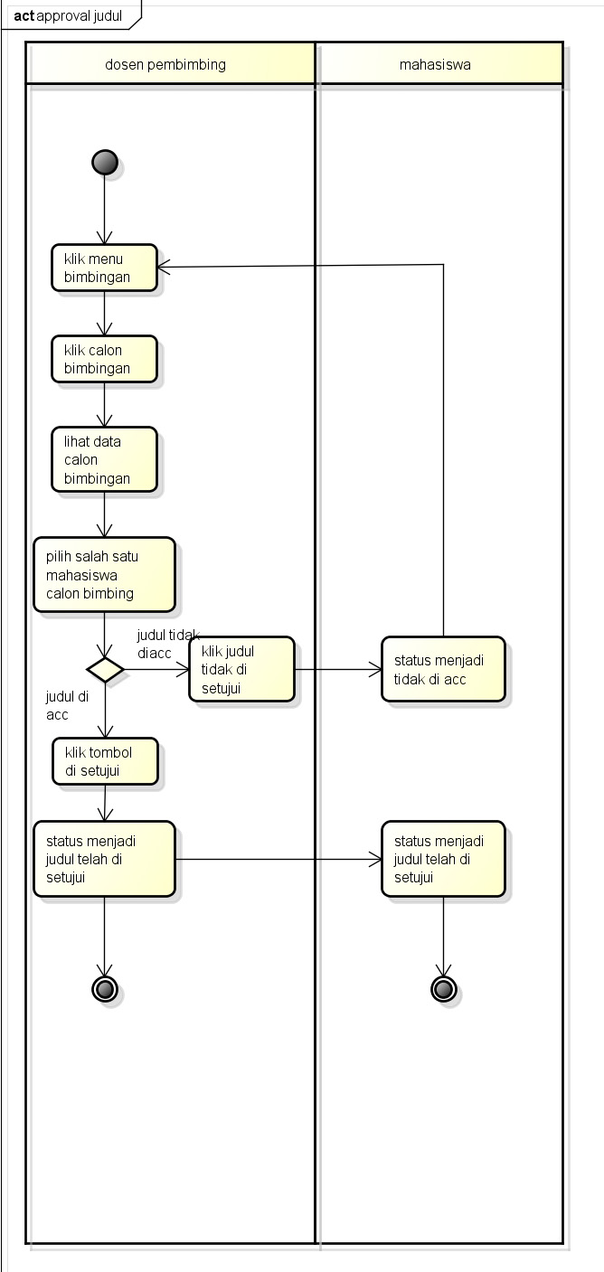

Gambar 3 - 1 : Activity Diagram Approval Judul

1. Memasukkan Data Dosen

Berikut gambar dari activity diagram Memasukkan Data Dosen.

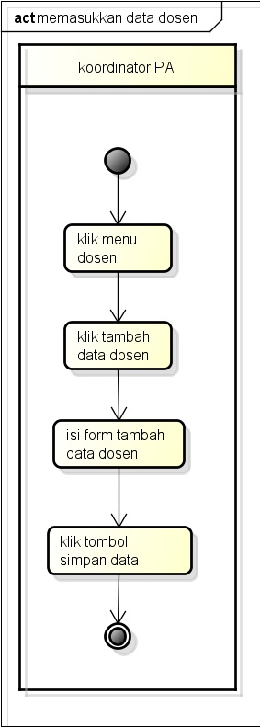

Gambar 3 - 2 : Activity Diagram Memasukkan Data Dosen

1. Memasukkan Mahasiswa

Berikut gambar dari activity diagram Memasukkan Mahasiswa.

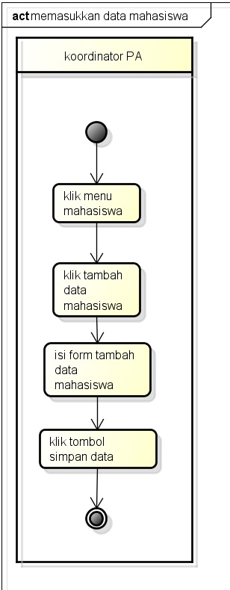

Gambar 3 - 3 : Activity Diagram Memasukkan Mahasiswa

1. Memasukkan Informasi Proyek Akhir

Berikut gambar dari activity diagram Memasukkan Informasi Proyek Akhir.

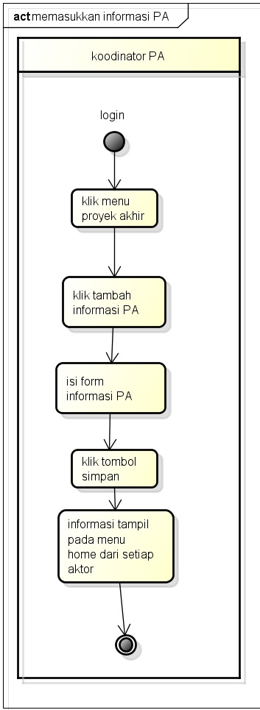

Gambar 3 - 4 : Activity Diagram Memasukkan Informasi Proyek Akhir

1. Memasukkan Judul Proyek Akhir

Berikut gambar dari activity diagram Memasukkan Judul Proyek Akhir.

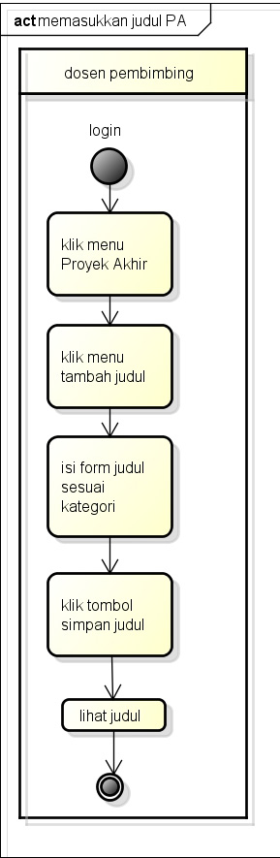

Gambar 3 - 5 : Activity Diagram Memasukkan Judul Proyek Akhir

1. Memilih Judul Proyek Akhir

Berikut gambar dari activity diagram Memilih Judul Proyek Akhir.

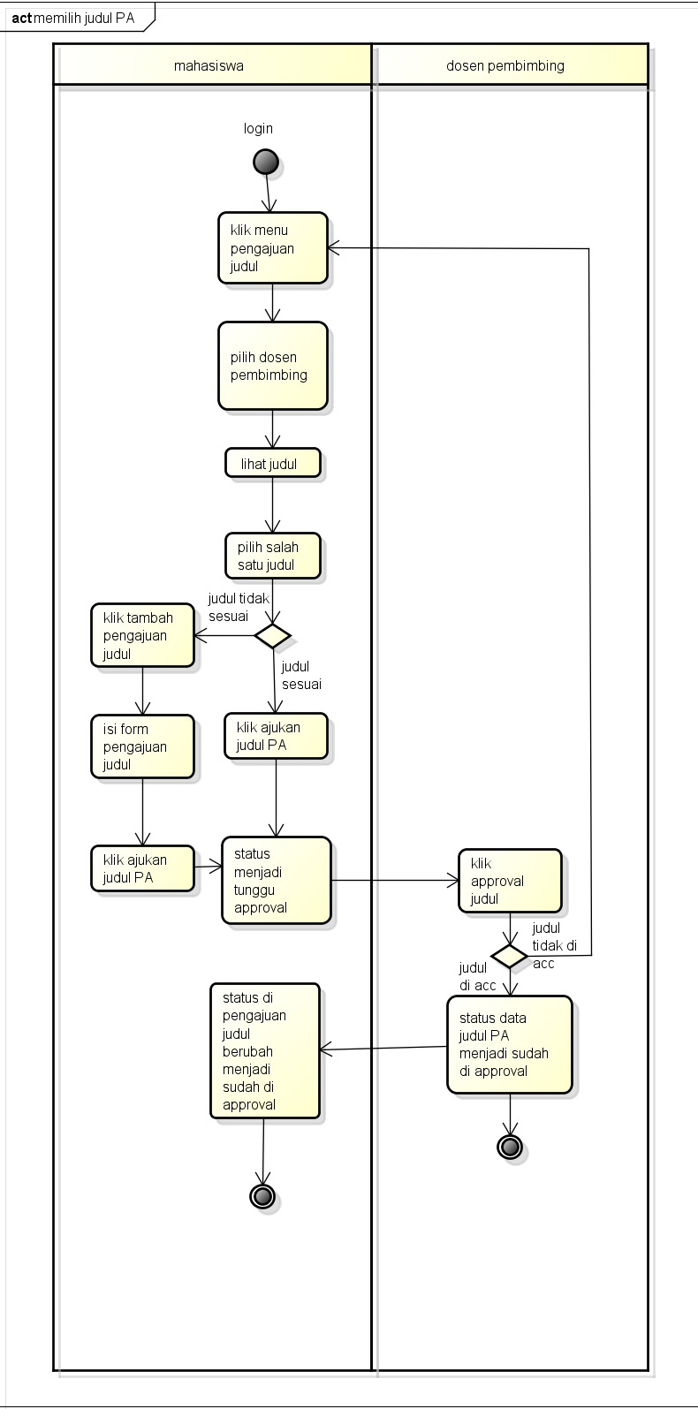

Gambar 3 - 6 : Activity Diagram Memilih Judul Proyek Akhir

1. Review dan Nilai Monev

Berikut gambar dari activity diagram Review dan Nilai Monev.

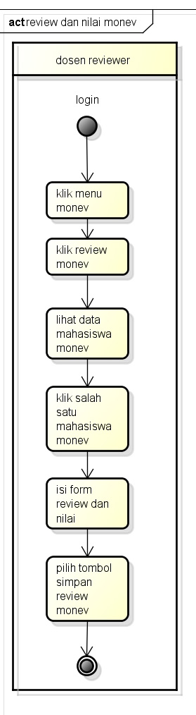

Gambar 3 - 7 : Activity Diagram Review dan Nilai Monev

1. Review dan Nilai Sidang

Berikut gambar dari activity diagram Review dan Nilai Sidang.

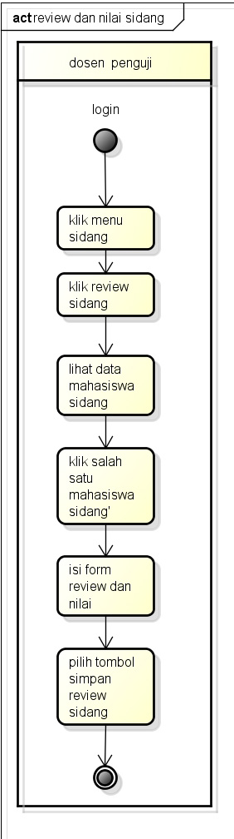

Gambar 3 - 8 : Activity Diagram Review dan Nilai Sidang

* + 1. **Analisis Kebutuhan Perangkat Lunak**

Berikut merupakan Analisis Kebutuhan Perangkat Lunak dari aplikasi finpro.

* + - 1. **Kebutuhan Fungsionalitas Perangkat Lunak**

1. Use Case Diagram

Berikut gambar dari Use Case Diagram aplikasi Finnpro.

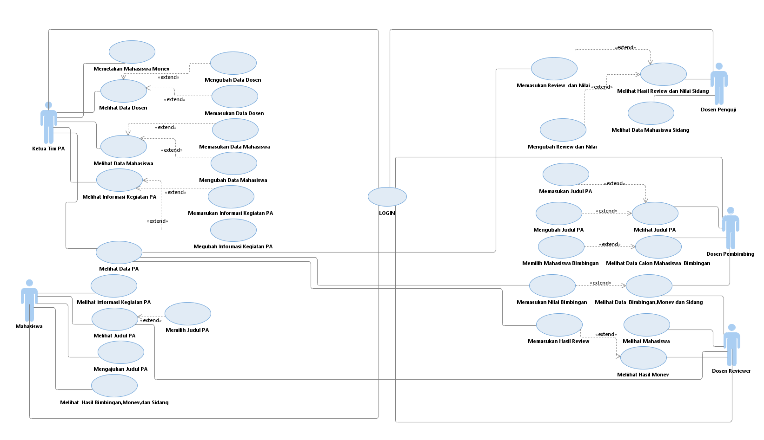

Gambar 3 - 9 : Use Case Diagram Aplikasi Finpro

1. Use Case Scenario

Berikut Use Case Scenario aplikasi Finpro yang terdiri dari :

Tabel 3 - 1 : Tabel Use Case Scenario 1

|  |  |  |
| --- | --- | --- |
| No. | 1 | |
| Nama Use Case | | Memilih judul PA |
| Aktor | | Mahasiswa |
| Deskripsi | | Memilih judul PA merupakan proses untuk menentukan judul proyek akhir yang akan di kerjakan |
| Pre-condition | | Aktor ingin melihat data judul |
| Post-condition | | Aktor telah melihat data |
| **Skenario Normal** | | |
| No. | Aksi Aktor | Reaksi sistem |
| 1 | Pengguna memilih dan klik menu pengajuan judul |  |
| 2 |  | Sistem akan merespon dan akan masuk kedalam halaman pengajuan judul |
| 3 | Pengguna memilih dosen dari daftar yang disediakan |  |
| 4 |  | Sistem mengambil data dari *database* |
| 5 |  | Sistem menampilkan dropdown berisi data dosen pembimbing |
| 6 | Pengguna memlih dan klik salah satu daftar dosen pembimbing |  |
| 7 |  | Sistem akan menampilkan data judul PA sesuai dengan dosen pembimbing yang dipilih |
| 8 | Pengguna memilih salah satu judul PA yang disediakan yang statusnya belum dipilih |  |
| 9 |  | Sistem menerima data judul PA yang sudah dipilih dan dimasukkan kedalam database |
| 10 |  | Sistem akan memuncul pesan “berhasil memilih judul, silahkan menunggu approval” |
| **Skenario normal 2** | | |
| 1 | Pengguna memilih dan klik menu pengajuan judul |  |
| 2 |  | Sistem akan merespon dan akan masuk kedalam halaman pengajuan judul |
| 3 | Pengguna memilih dosen dari daftar yang disediakan |  |
| 4 |  | Sistem mengambil data dari *database* |
| 5 |  | Sistem menampilkan dropdown berisi data dosen pembimbing |
| 6 | Pengguna memlih dan klik salah satu daftar dosen pembimbing |  |
| 7 |  | Sistem akan menampilkan data judul PA sesuai dengan dosen pembimbing yang dipilih |
| 8 | Pengguna ingin mengajukan judul nya sendiri lalu mengklik tambah pengajuan judul |  |
| 9 |  | Sistem akan menampilkan form pengajuan judul |
|  | Pengguna mengisi judul dan mengklik input judul jika form telah di isi |  |
| 10 |  | Sistem menerima data judul PA yang sudah diinputkan dan dimasukkan kedalam database |
| 11 |  | Sistem akan memuncul pesan “berhasil memilih judul, silahkan menunggu approval” |
| Skenario alternatif | | |
| 1 | Pengguna memilih dan klik menu pengajuan judul |  |
| 2 |  | Sistem tidak merespon dan tidak menampilkan halaman yang diinginkan oleh pengguna |

Tabel 3 - 2 : Tabel Use Case Scenario 2

|  |  |  |
| --- | --- | --- |
| No. | 2 | |
| Nama Use Case | | Melihat informasi kegiatan PA |
| Aktor | | Mahasiswa |
| Deskripsi | | Menampilkan informasi seputar kegiatan PA seperti monev dan sidang |
| Pre-condition | | Aktor ingin melihat data informasi kegiatan PA |
| Post-condition | | Aktor telah melihat data informasi kegiatan PA |
| **Skenario Normal** | | |
| No. | Aksi Aktor | Reaksi sistem |
| 1 | Pengguna ingin melihat informasi seputar kegiatan PA dan mengklik beranda |  |
| 2 |  | Sistem akan merespon dan menampilkan informasi kegiatan PA dari database |
| **Skenario Alternatif** | | |
| 1 | Pengguna ingin melihat informasi seputar kegiatan PA dan mengklik beranda |  |
|  |  | Sistem tidak merespon dan tidak menampilkan halaman yang diinginkan oleh pengguna . |

Tabel 3 - 3 : Tabel Use Case Scenario 3

|  |  |  |
| --- | --- | --- |
| No. | 3 | |
| Nama Use Case | | Melihat judul PA |
| Aktor | | Mahasiswa |
| Deskripsi | | Menampilkan daftar judul sesuai dengan dosen pembimbing |
| Pre-condition | | Aktor ingin melihat daftar judul |
| Post-condition | | Aktor telah melihat dattar judul |
| **Skenario Normal** | | |
| No. | Aksi Aktor | Reaksi sistem |
| 1 | Pengguna memilih dan klik menu pengajuan judul |  |
| 2 |  | Sistem akan merespon dan akan masuk kedalam halaman pengajuan judul |
|  | Pengguna memilih dosen dari daftar yang disediakan |  |
|  |  | Sistem mengambil data dari *database* |
|  |  | Sistem menampilkan dropdown berisi data dosen pembimbing |
|  | Pengguna memlih dan klik salah satu daftar dosen pembimbing |  |
|  |  | Sistem akan menampilkan data judul PA sesuai dengan dosen pembimbing yang dipilih |
| **Skenario Alternatif** | | |
| 1 | Pengguna memilih dan klik menu pengajuan judul |  |
|  |  | Sistem tidak merespon dan tidak menampilkan halaman yang diinginkan oleh pengguna . |

Tabel 3 - 4 : Tabel Use Case Scenario 4

|  |  |  |
| --- | --- | --- |
| No. | 4 | |
| Nama Use Case | | Melihat hasil bimbingan, monev , dan sidang |
| Aktor | | Mahasiswa |
| Deskripsi | | Menampilkan data kegiatan dari PA seperti bimbingan, monev , dan sidang |
| Pre-condition | | Aktor ingin melihat data kegiatan PA |
| Post-condition | | Aktor telah melihat data kegiatan PA |
| **Skenario Normal** | | |
| No. | Aksi Aktor | Reaksi sistem |
| 1 | Pengguna memilih dan klik menu kegiatan Proyek Akhir |  |
| 2 |  | Sistem akan merespon dengan menampilkan dropdown kegiatan PA berupa bimbingan, monev, dan sidang |
|  | Pengguna memilih salah satu menu dropdown tersebut |  |
|  |  | Sistem merespon dengan menampilkan menu yang dipilih oleh pengguna |
| **Skenario Alternatif** | | |
| 1 | Pengguna memilih dan klik menu Proyek Akhir |  |
|  |  | Sistem akan merespon dengan menampilkan dropdown kegiatan PA berupa bimbingan, monev, dan sidang |
|  | Pengguna memilih salah satu menu dropdown tersebut |  |
|  |  | Sistem tidak merespon dan tidak menampilkan halaman yang di inginkan. |

Tabel 3 - 5 : Tabel Use Case Scenario 5

|  |  |  |
| --- | --- | --- |
| No. | 5 | |
| Nama Use Case | | Memetakkan mahasiswa monev |
| Aktor | | Ketua Tim Proyek Akhir(admin) |
| Deskripsi | | Menentukan mahasiswa yang akan monev dengan reviewer yang sesuai. |
| Pre-condition | | Aktor ingin memetakkan mahasiswa untuk monev |
| Post-condition | | Aktor telah memetakkan mahasiswa untuk monev |
| **Skenario Normal** | | |
| No. | Aksi Aktor | Reaksi sistem |
| 1 | Pengguna memilih dan klik menu pemetaan mahasiswa monev |  |
| 2 |  | Sistem akan merespon dengan menampilkan menu pemetaan mahasiswa monev |
| 3 | Pengguna memilih dan klik daftar dosen pembimbing |  |
| 4 |  | Sistem merespon dengan menampilkan dropdown daftar dosen pembimbing |
| 5 | Pengguna memilih dan klik salah satu dosen pembimbing |  |
| 6 |  | Sistem akan menampilkan data mahasiswa bimbingan dari dosen yang dipilih |
| 7 | Pengguna memilih dan klik kategori proyek akhir |  |
| 8 |  | Sistem akan menampilkan data mahasiswa yang tersortir sesuai kategori proyek akhir |
| 9 | Pengguna memilih dan klik tombol pilih dosen reviewer |  |
| 10 |  | Sistem akan menampilkan dropdown dosen reviewer yang sudah tersortir sesuai dengan kemampuan |
| 11 | Pengguna memilih dan klik salah satu dosen reviewer yang sudah tersortir |  |
| 12 |  | Sistem akan menampilkan pesan “pemilihan dosen reviewer berhasil” |
| **Skenario Alternatif** | | |
| 1 | Pengguna memilih dan klik menu pemetaan mahasiswa monev |  |
| 2 |  | Sistem tidak merespon dan tidak menampilkan halaman yang di inginkan. |

Tabel 3 - 6 : Tabel Use Case Scenario 6

|  |  |  |
| --- | --- | --- |
| No. | 6 | |
| Nama Use Case | | Memasukkan data dosen |
| Aktor | | Koordinator matakuliah PA |
| Deskripsi | | Menambahkan seluruh dosen tetap dan juga yang berkaitan dengan kegiatan Proyek Akhir |
| Pre-condition | | Aktor ingin memasukkan data dosen |
| Post-condition | | Aktor telah memasukkan data dosen |
| **Skenario Normal** | | |
| No. | Aksi Aktor | Reaksi sistem |
| 1 | Pengguna memilih dan klik menu dosen |  |
| 2 |  | Sistem akan merespon dan menampilkan sub menu dari dosen |
| 3 | Pengguna memilih dan klik tambah data dosen |  |
| 4 |  | Sistem akan merespon dan menampilkan halaman dari tambah data dosen |
| 5 |  | Sistem akan menampilkan form isian untuk menambah data dosen |
| 6 | Pengguna mengisi form yang telah disediakan dan klik tombol tambah data dosen |  |
| 7 |  | Sistem akan menampilkan pesan “berhasil tambah dosen” |
| **Skenario Alternatif** | | |
| 1 | Pengguna memilih dan klik menu tambah data |  |
|  |  | Sistem tidak merespon dan tidak menampilkan halaman yang diinginkan oleh pengguna . |

Tabel 3 - 7 : Tabel Use Case Scenario 7

|  |  |  |
| --- | --- | --- |
| No. | 7 | |
| Nama Use Case | | Memasukkan data mahasiswa |
| Aktor | | Koordinator matakuliah PA |
| Deskripsi | | Menambahkan seluruh mahasiswa |
| Pre-condition | | Aktor ingin memasukkan data dosen |
| Post-condition | | Aktor telah memasukkan data dosen |
| **Skenario Normal** | | |
| No. | Aksi Aktor | Reaksi sistem |
| 1 | Pengguna memilih dan klik menu Mahasiswa |  |
| 2 |  | Sistem akan merespon dan menampilkan sub menu dari mahasiswa |
| 3 | Pengguna memilih dan klik tambah data mahasiswa |  |
| 4 |  | Sistem akan merespon dan menampilkan halaman dari tambah data mahasiswa |
| 5 |  | Sistem akan menampilkan form isian untuk menambah data mahasiswa |
| 6 | Pengguna mengisi form yang telah disediakan dan klik tombol tambah data mahasiswa |  |
| 7 |  | Sistem akan menampilkan pesan “berhasil tambah mahasiswa” |
| **Skenario Alternatif** | | |
| 1 | Pengguna memilih dan klik menu tambah data |  |
|  |  | Sistem tidak merespon dan tidak menampilkan halaman yang diinginkan oleh pengguna . |

Tabel 3 - 8 : Tabel Use Case Scenario 8

|  |  |  |
| --- | --- | --- |
| No. | 8 | |
| Nama Use Case | | Memasukkan informasi kegiatan PA |
| Aktor | | Koordinator matakuliah PA |
| Deskripsi | | Menambahkan informasi yang berkaitan dengan kegiatan PA seperti jadwal monev dan sebagainya. |
| Pre-condition | | Aktor ingin memasukkan informasi kegiatan PA |
| Post-condition | | Aktor telah memasukkan informasi kegiatan PA |
| **Skenario Normal** | | |
| No. | Aksi Aktor | Reaksi sistem |
| 1 | Pengguna memilih dan klik menu proyek akhir |  |
| 2 |  | Sistem akan merespon dan menampilkan sub menu dari menu proyek akhir |
| 3 | Pengguna memilih dan klik tambah Informasi PA |  |
| 4 |  | Sistem akan merespon dan menampilkan halaman dari tambah Informasi PA |
| 5 |  | Sistem akan menampilkan form isian untuk informasi PA |
| 6 | Pengguna mengisi form yang telah disediakan dan klik tombol tambah Informasi PA |  |
| 7 |  | Sistem akan menampilkan pesan “berhasil tambah informasi” |
| **Skenario Alternatif** | | |
| 1 | Pengguna memilih dan klik menu tambah data |  |
|  |  | Sistem tidak merespon dan tidak menampilkan halaman yang diinginkan oleh pengguna . |

Tabel 3 - 9 : Tabel Use Case Scenario 9

|  |  |  |
| --- | --- | --- |
| No. | 9 | |
| Nama Use Case | | Melihat Data PA |
| Aktor | | Koordinator matakuliah PA |
| Deskripsi | | koordinator melihat data PA dari hasil bimbingan, monev, dan sidang |
| Pre-condition | | Aktor ingin melihat data PA |
| Post-condition | | Aktor telah melihat data PA |
| **Skenario Normal** | | |
| No. | Aksi Aktor | Reaksi sistem |
| 1 | Pengguna memilih dan klik menu proyek akhir |  |
| 2 |  | Sistem akan merespon dan menampilkan sub menu dari menu proyek akhir |
| 3 | Pengguna memilih dan klik  Lihat data PA |  |
| 4 |  | Sistem akan merespon dan menampilkan halaman dari menu lihat data PA |
| 5 |  | Sistem akan menampilkan daftar mahasiswa dan juga detail dari kegiatan yang sudah di laksanakan |
| **Skenario Alternatif** | | |
| 1 | Pengguna memilih dan klik menu lihat data PA |  |
|  |  | Sistem tidak merespon dan tidak menampilkan halaman yang diinginkan oleh pengguna . |

Tabel 3 - 10 : Tabel Use Case Scenario 10

|  |  |  |
| --- | --- | --- |
| No. | 10 | |
| Nama Use Case | | Melihat data mahasiswa |
| Aktor | | Koordinator matakuliah PA |
| Deskripsi | | Melihat data mahasiswa yang menjalankan PA |
| Pre-condition | | Aktor ingin melihat daftar mahasiswa PA |
| Post-condition | | Aktor telah melihat daftar mahasiswa PA |
| **Skenario Normal** | | |
| No. | Aksi Aktor | Reaksi sistem |
| 1 | Pengguna memilih dan klik menu Mahasiswa |  |
| 2 |  | Sistem akan merespon dan menampilkan sub menu dari Mahasiswa |
| 3 | Pengguna memilih dan klik tambah lihat mahasiswa |  |
| 4 |  | Sistem akan merespon dan menampilkan halaman dari menu lihat mahasiswa |
| 5 |  | Sistem akan menampilkan daftar mahasiswa yang mengambil matakuliah PA |
| **Skenario Alternatif** | | |
| 1 | Pengguna memilih dan klik menu tambah data |  |
|  |  | Sistem tidak merespon dan tidak menampilkan halaman yang diinginkan oleh pengguna . |

Tabel 3 - 11 : Tabel Use Case Scenario 11

|  |  |  |
| --- | --- | --- |
| No. | 11 | |
| Nama Use Case | | Mengubah data mahasiswa |
| Aktor | | Koordinator matakuliah PA |
| Deskripsi | | Mengubah data mahasiswa yang menjalankan PA yang kurang tepat |
| Pre-condition | | Aktor ingin mengubah data mahasiswa PA |
| Post-condition | | Aktor ingin mengubah data mahasiswa PA |
| **Skenario Normal** | | |
| No. | Aksi Aktor | Reaksi sistem |
| 1 | Pengguna memilih dan klik menu Mahasiswa |  |
| 2 |  | Sistem akan merespon dan menampilkan sub menu dari Mahasiswa |
| 3 | Pengguna memilih dan klik tambah lihat mahasiswa |  |
| 4 |  | Sistem akan merespon dan menampilkan halaman dari menu lihat mahasiswa |
| 5 |  | Sistem akan menampilkan daftar mahasiswa yang mengambil matakuliah PA |
| 6 | Pengguna memilih dan tekan lalu tahan |  |
| 7 |  | Sistem akan menampilkan action mode untuk melakukan perbaharuan data |
| 8 | Pengguna memilih menu ubah data mahasiswa |  |
|  |  | Sistem akan merespon dan menampilkan data pada form yang sudah di sediakan |
| 9 | Pengguna mengubah salah satu data mahasiswa PA dan klik simpan data |  |
|  |  | Sistem akan merespon dan menampilkan pesan “berhasil ubah data mahasiswa” |
| **Skenario Alternatif** | | |
| 1 | Pengguna memilih dan klik menu lihat |  |
|  |  | Sistem tidak merespon dan tidak menampilkan halaman yang diinginkan oleh pengguna . |

Tabel 3 - 12 : Tabel Use Case Scenario 12

|  |  |  |
| --- | --- | --- |
| No. | 12 | |
| Nama Use Case | | Melihat data dosen |
| Aktor | | Koordinator matakuliah PA |
| Deskripsi | | Melihat data dosen |
| Pre-condition | | Aktor ingin melihat data dosen |
| Post-condition | | Aktor telah melihat data dosen |
| **Skenario Normal** | | |
| No. | Aksi Aktor | Reaksi sistem |
| 1 | Pengguna memilih dan klik menu Dosen |  |
| 2 |  | Sistem akan merespon dan menampilkan sub menu dari Dosen |
| 3 | Pengguna memilih dan klik lihat Dosen |  |
| 4 |  | Sistem akan merespon dan menampilkan halaman dari menu lihat Dosen |
| 5 |  | Sistem akan menampilkan daftar dosen yang berkaitan dengan PA. |
| **Skenario Alternatif** | | |
| 1 | Pengguna memilih dan klik menu lihat Dosen |  |
|  |  | Sistem tidak merespon dan tidak menampilkan halaman yang diinginkan oleh pengguna . |

Tabel 3 - 13 : Tabel Use Case Scenario 13

|  |  |  |
| --- | --- | --- |
| No. | 13 | |
| Nama Use Case | | Mengubah data dosen |
| Aktor | | Koordinator matakuliah PA |
| Deskripsi | | Melihat data dosen |
| Pre-condition | | Aktor ingin mengubah data dosen |
| Post-condition | | Aktor telah mengubah data dosen |
| **Skenario Normal** | | |
| No. | Aksi Aktor | Reaksi sistem |
| 1 | Pengguna memilih dan klik menu Dosen |  |
| 2 |  | Sistem akan merespon dan menampilkan sub menu dari Dosen |
| 3 | Pengguna memilih dan klik lihat Dosen |  |
| 4 |  | Sistem akan merespon dan menampilkan halaman dari menu lihat Dosen |
| 5 |  | Sistem akan menampilkan daftar dosen yang berkaitan dengan PA. |
| 6 | Pengguna memilih dan tekan lalu tahan |  |
| 7 |  | Sistem akan menampilkan action mode untuk melakukan perbaharuan data |
| 8 | Pengguna memilih menu ubah data dosen |  |
|  |  | Sistem akan merespon dan menampilkan data pada form yang sudah di sediakan |
| 9 | Pengguna mengubah salah satu data mahasiswa PA dan klik simpan data |  |
|  |  | Sistem akan merespon dan menampilkan pesan “berhasil ubah data mahasiswa” |
| **Skenario Alternatif** | | |
| 1 | Pengguna memilih dan klik menu |  |
|  |  | Sistem tidak merespon dan tidak menampilkan halaman yang diinginkan oleh pengguna . |

Tabel 3 - 14 : Tabel Use Case Scenario 14

|  |  |  |
| --- | --- | --- |
| No. | 14 | |
| Nama Use Case | | Melihat informasi kegiatan PA |
| Aktor | | Koordinator matakuliah PA |
| Deskripsi | | Melihat informasi PA yang sudah dibuath |
| Pre-condition | | Aktor ingin Melihat informasi kegiatan PA |
| Post-condition | | Aktor telah Melihat informasi kegiatan PA |
| **Skenario Normal** | | |
| No. | Aksi Aktor | Reaksi sistem |
| 1 | Pengguna memilih dan klik menu proyek akhir |  |
| 2 |  | Sistem akan merespon dan menampilkan sub menu dari menu proyek akhir |
| 3 | Pengguna memilih dan klik lihat informasi PA |  |
| 4 |  | Sistem akan merespon dan menampilkan halaman dari lihat informasi PA |
| 5 |  | Sistem akan menampilkan daftar informasi yang telah dibuat |
| **Skenario Alternatif** | | |
| 1 | Pengguna memilih dan klik menu lihat informasi PA |  |
|  |  | Sistem tidak merespon dan tidak menampilkan halaman yang diinginkan oleh pengguna . |

Tabel 3 - 15 : Tabel Use Case Scenario 15

|  |  |  |
| --- | --- | --- |
| No. | 15 | |
| Nama Use Case | | Mengubah informasi kegiatan PA |
| Aktor | | Koordinator matakuliah PA |
| Deskripsi | | Mengubah informasi PA yang sudah dibuat |
| Pre-condition | | Aktor ingin mengubah informasi kegiatan PA |
| Post-condition | | Aktor telah Meengubah informasi kegiatan PA |
| **Skenario Normal** | | |
| No. | Aksi Aktor | Reaksi sistem |
| 1 | Pengguna memilih dan klik menu proyek akhir |  |
| 2 |  | Sistem akan merespon dan menampilkan sub menu dari menu proyek akhir |
| 3 | Pengguna memilih dan klik lihat informasi PA |  |
| 4 |  | Sistem akan merespon dan menampilkan halaman dari lihat informasi PA |
| 5 |  | Sistem akan menampilkan daftar informasi yang telah dibuat |
| 6 | Pengguna memilih dan klik tahan salah satu informasi |  |
|  |  | Sistem akan merespon dan menampilkan menu action mode untuk perbaharuan data |
| 7 | Pengguna memilih menu ubah data informasi |  |
|  |  | Sistem akan merespon dan menampilkan form dari tambah informasi beserta isinya |
| 8 | Pengguna mengubah data dari form yang telah disediakan dan klik ubah data |  |
|  |  | Sistem akan merespon dan menampilkan pesan “berhasil ubah informasi” |
| **Skenario Alternatif** | | |
| 1 | Pengguna memilih dan klik menu lihat informasi PA |  |
|  |  | Sistem tidak merespon dan tidak menampilkan halaman yang diinginkan oleh pengguna . |

Tabel 3 - 16 : Tabel Use Case Scenario 16

|  |  |  |
| --- | --- | --- |
| No. | 16 | |
| Nama Use Case | | Melihat judul PA |
| Aktor | | Dosen pembimbing |
| Deskripsi | | Melihat judul PA yang sudah dibuat oleh dosen pembimbing tersebut |
| Pre-condition | | Aktor ingin Melihat judul PA yang sudah dibuat |
| Post-condition | | Aktor telah Melihat judul PA yang sudah dibuat |
| **Skenario Normal** | | |
| No. | Aksi Aktor | Reaksi sistem |
| 1 | Pengguna memilih dan klik menu judul proyek akhir |  |
| 2 |  | Sistem akan merespon dan menampilkan sub menu dari menu Judul proyek akhir |
| 3 | Pengguna memilih dan klik lihat judul |  |
| 4 |  | Sistem akan merespon dan menampilkan halaman dari lihat judul |
| 5 |  | Sistem akan menampilkan daftar judul yang telah dibuat |
| **Skenario Alternatif** | | |
| 1 | Pengguna memilih dan klik menu lihat Judul PA |  |
|  |  | Sistem tidak merespon dan tidak menampilkan halaman yang diinginkan oleh pengguna . |

Tabel 3 - 17 : Tabel Use Case Scenario 17

|  |  |  |
| --- | --- | --- |
| No. | 17 | |
| Nama Use Case | | Memasukkan judul PA |
| Aktor | | Dosen pembimbing |
| Deskripsi | | Aktor menambahkan judul PA sesuai keinginan dari aktor |
| Pre-condition | | Aktor ingin Memasukkan judul PA |
| Post-condition | | Aktor telah Memasukkan judul PA |
| **Skenario Normal** | | |
| No. | Aksi Aktor | Reaksi sistem |
| 1 | Pengguna memilih dan klik menu judul proyek akhir |  |
| 2 |  | Sistem akan merespon dan menampilkan sub menu dari menu Judul proyek akhir |
| 3 | Pengguna memilih dan klik lihat tambah judul PA |  |
| 4 |  | Sistem akan merespon dan menampilkan halaman dari tambah judul PA |
| 5 |  | Sistem akan menampilkan form untuk input judul dan kategori PA |
| 6 | Pengguna memilih kategori dan memasukkan inputan judul di dalam form yang disediakan dan klik tambah judul |  |
|  |  | Sistem akan merespon dan menampilkan selesai tambah judul |
|  |  | Sistem akan mengubah status judul menjadi belum dipilih |
| **Skenario Alternatif** | | |
| 1 | Pengguna memilih dan klik menu lihat judul PA |  |
|  |  | Sistem tidak merespon dan tidak menampilkan halaman yang diinginkan oleh pengguna . |

Tabel 3 - 18 : Tabel Use Case Scenario 18

|  |  |  |
| --- | --- | --- |
| No. | 18 | |
| Nama Use Case | | Mengubah judul PA |
| Aktor | | Dosen pembimbing |
| Deskripsi | | mengubah judul PA yang sudah dibuat oleh dosen pembimbing tersebut |
| Pre-condition | | Aktor ingin mengubah judul PA yang sudah dibuat |
| Post-condition | | Aktor telah mengubah judul PA yang sudah dibuat |
| **Skenario Normal** | | |
| No. | Aksi Aktor | Reaksi sistem |
| 1 | Pengguna memilih dan klik menu judul proyek akhir |  |
| 2 |  | Sistem akan merespon dan menampilkan sub menu dari menu Judul proyek akhir |
| 3 | Pengguna memilih dan klik lihat judul |  |
| 4 |  | Sistem akan merespon dan menampilkan halaman dari lihat judul |
| 5 |  | Sistem akan menampilkan daftar judul yang telah dibuat |
| 6 | Pengguna memilih satu judul dan tekan lalu tahan |  |
| 7 |  | Sistem akan menampilkan action mode untuk melakukan pembaharuan data |
| 8 | Pengguna memilih menu ubah data judul |  |
|  |  | Sistem akan merespon dan menampilkan data pada form yang sudah di sediakan |
| 9 | Pengguna mengubah salah satu data judul PA dan klik simpan data |  |
|  |  | Sistem akan merespon dan menampilkan pesan “berhasil ubah judul PA” |
| **Skenario Alternatif** | | |
| 1 | Pengguna memilih dan klik menu lihat Judul PA |  |
|  |  | Sistem tidak merespon dan tidak menampilkan halaman yang diinginkan oleh pengguna . |

Tabel 3 - 19 : Tabel Use Case Scenario 19

|  |  |  |
| --- | --- | --- |
| No. | 19 | |
| Nama Use Case | | Melihat Data Calon mahasiswa bimbingan |
| Aktor | | Dosen pembimbing |
| Deskripsi | | Melihat judul PA yang sudah dipilih oleh mahasiswa calon bimbingan |
| Pre-condition | | Aktor ingin Data Calon mahasiswa bimbingan |
| Post-condition | | Aktor telah Data Calon mahasiswa bimbingan |
| **Skenario Normal** | | |
| No. | Aksi Aktor | Reaksi sistem |
| 1 | Pengguna memilih dan klik menu bimbingan |  |
| 2 |  | Sistem akan merespon dan menampilkan sub menu dari menu bimbingan |
| 3 | Pengguna memilih dan klik calon bimbingan |  |
| 4 |  | Sistem akan merespon dan menampilkan halaman dari calon bimbingan |
| 5 |  | Sistem akan menampilkan daftar judul yang telah pilih oleh mahasiswa calon bimbingan |
| **Skenario Alternatif** | | |
| 1 | Pengguna memilih dan klik menu calon bimbingan |  |
|  |  | Sistem tidak merespon dan tidak menampilkan halaman yang diinginkan oleh pengguna . |

Tabel 3 - 20 : Tabel Use Case Scenario 20

|  |  |  |
| --- | --- | --- |
| No. | 20 | |
| Nama Use Case | | Memilih mahasiswa bimbingan |
| Aktor | | Dosen pembimbing |
| Deskripsi | | Memilih mahasiswa yang akan menjadi mahasiswa bimbingan dari aktor |
| Pre-condition | | Aktor ingin memilih mahasiswa bimbingan |
| Post-condition | | Aktor telah memilih mahasiswa bimbingan |
| **Skenario Normal** | | |
| No. | Aksi Aktor | Reaksi sistem |
| 1 | Pengguna memilih dan klik menu bimbingan |  |
| 2 |  | Sistem akan merespon dan menampilkan sub menu dari menu bimbingan |
| 3 | Pengguna memilih dan klik calon bimbingan |  |
| 4 |  | Sistem akan merespon dan menampilkan halaman dari calon bimbingan |
| 5 |  | Sistem akan menampilkan daftar judul yang telah pilih oleh mahasiswa calon bimbingan |
| 6 | Pengguna memilih dan klik tombol acc judul |  |
| 7 |  | Sistem akan merespon dan memberikan pesan judul telah di acc |
| 8 |  | Sistem akan mengubah status di mahasiswa menjadi telah di pilih dan mengubah status di judul PA menjadi sudah di acc. |
| **Skenario Alternatif** | | |
| 1 | Pengguna memilih dan klik menu calon bimbingan |  |
|  |  | Sistem tidak merespon dan tidak menampilkan halaman yang diinginkan oleh pengguna . |

Tabel 3 - 21 : Tabel Use Case Scenario 21

|  |  |  |
| --- | --- | --- |
| No. | 21 | |
| Nama Use Case | | Melihat mahasiswa |
| Aktor | | Dosen Reviewer |
| Deskripsi | | Melihat mahasiswa yang akan di monev oleh dosen reviewer |
| Pre-condition | | Aktor ingin Data mahasiswa monev |
| Post-condition | | Aktor telah Data mahasiswa monev |
| **Skenario Normal** | | |
| No. | Aksi Aktor | Reaksi sistem |
| 1 | Pengguna memilih dan klik menu monev |  |
| 2 |  | Sistem akan merespon dan menampilkan sub menu dari menu monev |
| 3 | Pengguna memilih dan klik lihat data mahasiswa monev |  |
| 4 |  | Sistem akan merespon dan menampilkan halaman dari mahasiswa yang akan di monev |
| 5 |  | Sistem akan menampilkan daftar mahasiswa yang akan di monev |
| **Skenario Alternatif** | | |
| 1 | Pengguna memilih dan klik menu lihat data mahasiswa monev |  |
|  |  | Sistem tidak merespon dan tidak menampilkan halaman yang diinginkan oleh pengguna . |

Tabel 3 - 22 : Tabel Use Case Scenario 22

|  |  |  |
| --- | --- | --- |
| No. | 22 | |
| Nama Use Case | | Melihat hasil monev |
| Aktor | | Dosen Reviewer |
| Deskripsi | | Melihat hasil monev dari mahasiswa yang sudah di monev oleh dosen reviewer |
| Pre-condition | | Aktor ingin melihat hasil monev mahasiswa |
| Post-condition | | Aktor telah melihat hasil monev mahasiswa |
| **Skenario Normal** | | |
| No. | Aksi Aktor | Reaksi sistem |
| 1 | Pengguna memilih dan klik menu monev |  |
| 2 |  | Sistem akan merespon dan menampilkan sub menu dari menu monev |
| 3 | Pengguna memilih dan klik lihat data mahasiswa monev |  |
| 4 |  | Sistem akan merespon dan menampilkan halaman dari mahasiswa yang akan di monev |
| 5 |  | Sistem akan menampilkan daftar mahasiswa yang akan di monev |
| 6 | Pengguna memilih dan klik salah satu mahasiswa monev |  |
|  |  | Sistem akan merespon dan menampilkan detail dari data mahasiswa monev berupa nilai dan hasil review |
| **Skenario Alternatif** | | |
| 1 | Pengguna memilih dan klik menu lihat data mahasiswa monev |  |
|  |  | Sistem tidak merespon dan tidak menampilkan halaman yang diinginkan oleh pengguna . |

Tabel 3 - 23 : Tabel Use Case Scenario 23

|  |  |  |
| --- | --- | --- |
| No. | 23 | |
| Nama Use Case | | Memasukkan hasil review dan nilai monev |
| Aktor | | Dosen Reviewer |
| Deskripsi | | Aktor memasukkan hasil review dan nilai hasil monev mahasiswa |
| Pre-condition | | Aktor ingin memasukkan hasil review dan nilai |
| Post-condition | | Aktor telah memasukkan hasil review dan nilai |
| **Skenario Normal** | | |
| No. | Aksi Aktor | Reaksi sistem |
| 1 | Pengguna memilih dan klik menu monev |  |
| 2 |  | Sistem akan merespon dan menampilkan sub menu dari menu monev |
| 3 | Pengguna memilih dan klik review monev |  |
| 4 |  | Sistem akan merespon dan menampilkan halaman dari review monev |
| 5 |  | Sistem akan menampilkan daftar form penilaian dan review untuk monev |
| 6 | Pengguna mengisi form penilaian dan review yang telah disediakan dan klik tombol simpan |  |
|  |  | Sistem akan merespon dan menampilkan pesan “review berhasil di input” |
| **Skenario Alternatif** | | |
| 1 | Pengguna memilih dan klik menu review monev |  |
|  |  | Sistem tidak merespon dan tidak menampilkan halaman yang diinginkan oleh pengguna . |

Tabel 3 - 24 : Tabel Use Case Scenario 24

|  |  |  |
| --- | --- | --- |
| No. | 24 | |
| Nama Use Case | | Mengubah hasil review dan nilai |
| Aktor | | Dosen Reviewer |
| Deskripsi | | Aktor mengubah hasil review dan nilai hasil monev mahasiswa |
| Pre-condition | | Aktor ingin mengubah hasil review dan nilai |
| Post-condition | | Aktor telah mengubah hasil review dan nilai |
| **Skenario Normal** | | |
| No. | Aksi Aktor | Reaksi sistem |
| 1 | Pengguna memilih dan klik menu monev |  |
| 2 |  | Sistem akan merespon dan menampilkan sub menu dari menu monev |
| 3 | Pengguna memilih dan klik review monev |  |
| 4 |  | Sistem akan merespon dan menampilkan halaman dari review monev |
| 5 | Pengguna memilih salah satu hasil review monev lalu di klik dan tahan |  |
| 6 |  | Sistem akan memunculkan action mode untuk pembaharuan data |
| 7 | Pengguna memilih salah satu tombol yaitu ubah data |  |
| 8 |  | Sistem akan menampilkan daftar form penilaian dan review untuk monev tetapi datanya sudah terisi |
| 9 | Pengguna mengubah isi form penilaian dan review yang telah disediakan dan klik tombol simpan |  |
|  |  | Sistem akan merespon dan menampilkan pesan “review berhasil di ubah” |
| **Skenario Alternatif** | | |
| 1 | Pengguna memilih dan klik menu review monev |  |
|  |  | Sistem tidak merespon dan tidak menampilkan halaman yang diinginkan oleh pengguna . |

Tabel 3 - 25 : Tabel Use Case Scenario 25

|  |  |  |
| --- | --- | --- |
| No. | 25 | |
| Nama Use Case | | Melihat hasil review dan nilai sidang |
| Aktor | | Dosen penguji |
| Deskripsi | | Aktor melihat hasil review dan nilai mahasiswa yang akan sidang |
| Pre-condition | | Aktor ingin hasil review dan nilai sidang |
| Post-condition | | Aktor telah hasil review dan nilai sidang |
| **Skenario Normal** | | |
| No. | Aksi Aktor | Reaksi sistem |
| 1 | Pengguna memilih dan klik menu sidang |  |
| 2 |  | Sistem akan merespon dan menampilkan sub menu dari menu sidang |
| 3 | Pengguna memilih dan klik review sidang |  |
| 4 |  | Sistem akan merespon dan menampilkan halaman dari review sidang |
| 5 |  | Sistem akan menampilkan daftar mahasiswa yang akan di sidang |
| 6 | Pengguna memilih dan klik salah satu mahasiswa monev |  |
|  |  | Sistem akan merespon dan menampilkan detail dari data mahasiswa monev berupa nilai dan hasil review |
| **Skenario Alternatif** | | |
| 1 | Pengguna memilih dan klik menu review sidang |  |
|  |  | Sistem tidak merespon dan tidak menampilkan halaman yang diinginkan oleh pengguna . |

Tabel 3 - 26 : Tabel Use Case Scenario 26

|  |  |  |
| --- | --- | --- |
| No. | 26 | |
| Nama Use Case | | Memasukkan hasil review dan nilai sidang |
| Aktor | | Dosen penguji |
| Deskripsi | | Aktor memasukkan hasil review dan nilai hasil sidang |
| Pre-condition | | Aktor ingin memasukkan hasil review dan nilai |
| Post-condition | | Aktor telah memasukkan hasil review dan nilai |
| **Skenario Normal** | | |
| No. | Aksi Aktor | Reaksi sistem |
| 1 | Pengguna memilih dan klik menu sidang |  |
| 2 |  | Sistem akan merespon dan menampilkan sub menu dari menu monev |
| 3 | Pengguna memilih dan klik review review sidang |  |
| 4 |  | Sistem akan merespon dan menampilkan halaman dari review sidang |
| 5 | Pengguna memilih dan klik salah satu mahasiswa sidang |  |
| 6 |  | Sistem akan menampilkan daftar form penilaian dan review untuk monev |
| 7 | Pengguna mengisi form penilaian dan review yang telah disediakan dan klik tombol simpan |  |
| 8 |  | Sistem akan merespon dan menampilkan pesan “review berhasil di input” |
| **Skenario Alternatif** | | |
| 1 | Pengguna memilih dan klik menu review monev |  |
|  |  | Sistem tidak merespon dan tidak menampilkan halaman yang diinginkan oleh pengguna . |

Tabel 3 - 27 : Tabel Use Case Scenario 27

|  |  |  |
| --- | --- | --- |
| No. | 27 | |
| Nama Use Case | | Mengubah hasil review dan nilai |
| Aktor | | Dosen penguji |
| Deskripsi | | Aktor mengubah hasil review dan nilai hasil sidang mahasiswa |
| Pre-condition | | Aktor ingin mengubah hasil review dan nilai |
| Post-condition | | Aktor telah mengubah hasil review dan nilai |
| **Skenario Normal** | | |
| No. | Aksi Aktor | Reaksi sistem |
| 1 | Pengguna memilih dan klik menu sidang |  |
| 2 |  | Sistem akan merespon dan menampilkan sub menu dari menu sidang |
| 3 | Pengguna memilih dan klik review sidang |  |
| 4 |  | Sistem akan merespon dan menampilkan halaman dari review sidang |
| 5 | Pengguna memilih salah satu hasil review monev lalu di klik dan tahan |  |
| 6 |  | Sistem akan memunculkan action mode untuk pembaharuan data |
| 7 | Pengguna memilih salah satu tombol yaitu ubah data |  |
| 8 |  | Sistem akan menampilkan daftar form penilaian dan review untuk sidang tetapi datanya sudah terisi |
| 9 | Pengguna mengubah isi form penilaian dan review yang telah disediakan dan klik tombol simpan |  |
|  |  | Sistem akan merespon dan menampilkan pesan “review berhasil di ubah” |
| **Skenario Alternatif** | | |
| 1 | Pengguna memilih dan klik menu review monev |  |
|  |  | Sistem tidak merespon dan tidak menampilkan halaman yang diinginkan oleh pengguna . |

Tabel 3 - 28 : Tabel Use Case Scenario 28

|  |  |  |
| --- | --- | --- |
| No. | 28 | |
| Nama Use Case | | Melihat data mahasiswa sidang |
| Aktor | | Dosen penguji |
| Deskripsi | | Melihat mahasiswa yang akan di sidang oleh dosen reviewer |
| Pre-condition | | Aktor ingin Data mahasiswa sidang |
| Post-condition | | Aktor telah Data mahasiswa sidang |
| **Skenario Normal** | | |
| No. | Aksi Aktor | Reaksi sistem |
| 1 | Pengguna memilih dan klik menu sidang |  |
| 2 |  | Sistem akan merespon dan menampilkan sub menu dari menu monev |
| 3 | Pengguna memilih dan klik lihat data mahasiswa sidang |  |
| 4 |  | Sistem akan merespon dan menampilkan halaman dari mahasiswa yang akan di monev |
| 5 |  | Sistem akan menampilkan daftar mahasiswa yang akan di monev |
| **Skenario Alternatif** | | |
| 1 | Pengguna memilih dan klik menu lihat data mahasiswa sidang |  |
|  |  | Sistem tidak merespon dan tidak menampilkan halaman yang diinginkan oleh pengguna . |

Tabel 3 - 29 : Tabel Use Case Scenario 29

|  |  |  |
| --- | --- | --- |
| No. | 29 | |
| Nama Use Case | | Login |
| Aktor | | koordinator matakuliah proyek akhir |
| Deskripsi | | aktor akan memasuki halaman utama tetapi sebelum itu harus diverifikasi terlebih dahulu melalui login |
| Pre-condition | | Aktor ingin masuk halaman utama |
| Post-condition | | Aktor telah masuk halaman utama |
| **Skenario Normal** | | |
| No. | Aksi Aktor | Reaksi sistem |
| 1 | Pengguna membuka aplikas FinPro |  |
| 2 |  | Sistem akan merespon dengan menampilkan form login dan juga memunculkan kategori posisi |
| 3 | Pengguna memilih dan klik kategori posisi untuk koordinator dan mengisi form login tersebut |  |
| 4 | Pengguna memilih dan klik tombol login |  |
| 4 |  | Sistem akan merespon dan akan memunculkan halaman sebagai koordinator PA |
| **Skenario Alternatif** | | |
| 1 | Pengguna memilih dan klik tombol login |  |
|  |  | Sistem tidak merespon dan tidak menampilkan halaman yang diinginkan oleh pengguna . |

Tabel 3 - 30 : Tabel Use Case Scenario 30

|  |  |  |
| --- | --- | --- |
| No. | 30 | |
| Nama Use Case | | Login |
| Aktor | | Dosen pembimbing |
| Deskripsi | | aktor akan memasuki halaman utama tetapi sebelum itu harus diverifikasi terlebih dahulu melalui login |
| Pre-condition | | Aktor ingin masuk halaman utama |
| Post-condition | | Aktor telah masuk halaman utama |
| **Skenario Normal** | | |
| No. | Aksi Aktor | Reaksi sistem |
| 1 | Pengguna membuka aplikas FinPro |  |
| 2 |  | Sistem akan merespon dengan menampilkan form login dan juga memunculkan kategori posisi |
| 3 | Pengguna memilih dan klik kategori posisi dosen pembimbing dan mengisi form login tersebut |  |
| 4 | Pengguna memilih dan klik tombol login |  |
| 4 |  | Sistem akan merespon dan akan memunculkan halaman sebagai dosen pembimbing |
| **Skenario Alternatif** | | |
| 1 | Pengguna memilih dan klik tombol login |  |
|  |  | Sistem tidak merespon dan tidak menampilkan halaman yang diinginkan oleh pengguna . |

Tabel 3 - 31 : Tabel Use Case Scenario 31

|  |  |  |
| --- | --- | --- |
| No. | 31 | |
| Nama Use Case | | Login |
| Aktor | | Dosen reviewer |
| Deskripsi | | aktor akan memasuki halaman utama tetapi sebelum itu harus diverifikasi terlebih dahulu melalui login |
| Pre-condition | | Aktor ingin masuk halaman utama |
| Post-condition | | Aktor telah masuk halaman utama |
| **Skenario Normal** | | |
| No. | Aksi Aktor | Reaksi sistem |
| 1 | Pengguna membuka aplikas FinPro |  |
| 2 |  | Sistem akan merespon dengan menampilkan form login dan juga memunculkan kategori posisi |
| 3 | Pengguna memilih dan klik kategori posisi dosen reviewer dan mengisi form login tersebut |  |
| 4 | Pengguna memilih dan klik tombol login |  |
| 4 |  | Sistem akan merespon dan akan memunculkan halaman sebagai dosen reviewer |
| **Skenario Alternatif** | | |
| 1 | Pengguna memilih dan klik tombol login |  |
|  |  | Sistem tidak merespon dan tidak menampilkan halaman yang diinginkan oleh pengguna . |

Tabel 3 - 32 : Tabel Use Case Scenario 32

|  |  |  |
| --- | --- | --- |
| No. | 32 | |
| Nama Use Case | | Login |
| Aktor | | Dosen reviewer |
| Deskripsi | | aktor akan memasuki halaman utama tetapi sebelum itu harus diverifikasi terlebih dahulu melalui login |
| Pre-condition | | Aktor ingin masuk halaman utama |
| Post-condition | | Aktor telah masuk halaman utama |
| **Skenario Normal** | | |
| No. | Aksi Aktor | Reaksi sistem |
| 1 | Pengguna membuka aplikas FinPro |  |
| 2 |  | Sistem akan merespon dengan menampilkan form login dan juga memunculkan kategori posisi |
| 3 | Pengguna memilih dan klik kategori posisi dosen penguji dan mengisi form login tersebut |  |
| 4 | Pengguna memilih dan klik tombol login |  |
| 4 |  | Sistem akan merespon dan akan memunculkan halaman sebagai dosen penguji |
| **Skenario Alternatif** | | |
| 1 | Pengguna memilih dan klik tombol login |  |
|  |  | Sistem tidak merespon dan tidak menampilkan halaman yang diinginkan oleh pengguna . |

Tabel 3 - 33 : Tabel Use Case Scenario 33

|  |  |  |
| --- | --- | --- |
| No. | 33 | |
| Nama Use Case | | Login |
| Aktor | | Mahasiswa |
| Deskripsi | | aktor akan memasuki halaman utama tetapi sebelum itu harus diverifikasi terlebih dahulu melalui login |
| Pre-condition | | Aktor ingin masuk halaman utama |
| Post-condition | | Aktor telah masuk halaman utama |
| **Skenario Normal** | | |
| No. | Aksi Aktor | Reaksi sistem |
| 1 | Pengguna membuka aplikas FinPro |  |
| 2 |  | Sistem akan merespon dengan menampilkan form login dan juga memunculkan kategori posisi |
| 3 | Pengguna memilih dan klik kategori posisi mahasiswa dan mengisi form login tersebut |  |
| 4 | Pengguna memilih dan klik tombol login |  |
| 4 |  | Sistem akan merespon dan akan memunculkan halaman sebagai mahasiswa |
| **Skenario Alternatif** | | |
| 1 | Pengguna memilih dan klik tombol login |  |
|  |  | Sistem tidak merespon dan tidak menampilkan halaman yang diinginkan oleh pengguna . |

* + - 1. **Kebutuhan antarmuka**

1. User Profile

Pengelompokkan user dalam aplikasi Finpro terdiri atas Koordinator Mata Kuliah Proyek Akhir, Dosen Pembimbing, Dosen Reviewer, Dosen Penguji Sidang, dan Mahasiswa. Setiap user akan di identifikasi berdasarkan kebutuhan antarmuka yang meliputi tingkat pengetahuan dan pengalaman pengguna, karakteristik kebutuhan, tugas, dan pekerjaan pengguna, karakteristik psikologis pengguna, karakteristik fisik pengguna.

1. Koordinator Mata Kuliah Proyek Akhir

Berikut Identifikasi yang ditemukan pada user Koordinator Mata Kuliah Proyek Akhir.

Tabel 3 - 34 : Tabel Identifikasi tingkat pengetahuan dan pengalaman pengguna, Koordinator Mata Kuliah Proyek Akhir

|  |  |
| --- | --- |
| Identifikasi tingkat pengetahuan dan pengalaman pengguna | |
| Literasi Komputer | Tinggi, dikarenakan aplikasi FinPro memiliki fungsi yang kompleks untuk mengoperasikannya, dan juga untuk tingkat tanggung jawab atas penggunaan aplikasi FinPro sangat tinggi. |
| Pengalaman Sistem | Tinggi, dikarenakan aplikasi FinPro memiliki sistem yang rumit. |
| Pengalaman Aplikasi | Tinggi, dikarenakan user sudah bisa mengoperasikan smartphone dengan mudah. |
| Pengalaman Tugas | Sudah mahir, dikarenakan user harus merupakan user ahli. |
| Sistem lain yang digunakan | Sering menggunakan |
| Pendidikan | Perguruan Tinggi |
| Tingkat Membaca | Lebih dari umur 12 tahun |
| Keterampilan Mengetik | Rata – rata (40 WPM) |
| Bahasa asli atau Budaya | Bahasa Asli Indonesia, Bahasa Inggris |

Tabel 3 - 35 : Tabel Identifikasi karakteristik kebutuhan, tugas, dan pekerjaan pengguna, Koordinator Mata Kuliah Proyek Akhir

|  |  |
| --- | --- |
| Identifikasi karakteristik kebutuhan, tugas, dan pekerjaan pengguna | |
| Jenis sistem yang digunakan | Wajib |
| Frekuensi penggunaan | Terus menerus |
| Tugas atau pentingnya kebutuhan | Tinggi |
| Struktur Tugas | Tinggi |
| Interaksi Sosial | Komunikasi verbal diperlukan |
| Pelatihan Dasar | Pelatihan mandiri |
| Tingkat Omset | Tinggi |
| Kategori Pekerjaan | Dosen |

Tabel 3 - 36 : Tabel Identifikasi karakteristik fisik pengguna, Koordinator Mata Kuliah Proyek Akhir

|  |  |
| --- | --- |
| Identifikasi karakteristik fisik pengguna | |
| Umur | Paruh Baya |
| Jenis Kelamin | Pria atau Wanita |
| Handedness | Keduanya |
| Disabilitas | Tidak Ada |

Tabel 3 - 37 : Tabel Identifikasi karakteristik psikologis pengguna, Koordinator Mata Kuliah Proyek Akhir

|  |  |
| --- | --- |
| Identifikasi karakteristik psikologis pengguna | |
| Sikap | Perasaan Positif |
| Motivasi | Tinggi |
| Kesabaran | Tinggi |
| Tingkat Stres | Tinggi |
| Gaya Kemampuan Berfikir | Analisis |

1. Dosen Pembimbing

Berikut Identifikasi yang ditemukan pada user Dosen Pembimbing :

Tabel 3 - 38 : Tabel Identifikasi tingkat pengetahuan dan pengalaman pengguna, Dosen Pembimbing

|  |  |
| --- | --- |
| Identifikasi tingkat pengetahuan dan pengalaman pengguna | |
| Literasi Komputer | Tinggi, dikarenakan aplikasi FinPro memiliki fungsi yang kompleks untuk mengoperasikannya, dan juga untuk tingkat tanggung jawab atas penggunaan aplikasi FinPro sangat tinggi. |
| Pengalaman Sistem | Tinggi, dikarenakan aplikasi FinPro memiliki sistem yang rumit. |
| Pengalaman Aplikasi | Tinggi, dikarenakan user sudah bisa mengoperasikan smartphone dengan mudah. |
| Pengalaman Tugas | Sudah mahir, dikarenakan user harus merupakan user ahli. |
| Sistem lain yang digunakan | Sering menggunakan |
| Pendidikan | Perguruan Tinggi |
| Tingkat Membaca | Lebih dari umur 12 tahun |
| Keterampilan Mengetik | Rata – rata (40 WPM) |
| Bahasa asli atau Budaya | Bahasa Asli Indonesia, Bahasa Inggris |

Tabel 3 - 39 : Tabel Identifikasi karakteristik kebutuhan, tugas, dan pekerjaan pengguna, Dosen Pembimbing

|  |  |
| --- | --- |
| Identifikasi karakteristik kebutuhan, tugas, dan pekerjaan pengguna | |
| Jenis sistem yang digunakan | Wajib |
| Frekuensi penggunaan | Terus menerus |
| Tugas atau pentingnya kebutuhan | Tinggi |
| Struktur Tugas | Tinggi |
| Interaksi Sosial | Komunikasi verbal diperlukan |
| Pelatihan Dasar | Pelatihan mandiri |
| Tingkat Omset | Tinggi |
| Kategori Pekerjaan | Dosen |

Tabel 3 - 40 : Tabel Identifikasi karakteristik fisik pengguna, Dosen Pembimbing

|  |  |
| --- | --- |
| Identifikasi karakteristik fisik pengguna | |
| Umur | Paruh Baya |
| Jenis Kelamin | Pria atau Wanita |
| Handedness | Keduanya |
| Disabilitas | Tidak Ada |

Tabel 3 - 41 : Tabel Identifikasi karakteristik psikologis pengguna, Dosen Pembimbing

|  |  |
| --- | --- |
| Identifikasi karakteristik psikologis pengguna | |
| Sikap | Perasaan Positif |
| Motivasi | Tinggi |
| Kesabaran | Tinggi |
| Tingkat Stres | Tinggi |
| Gaya Kemampuan Berfikir | Analisis |

1. Dosen Reviewer

Berikut Identifikasi yang ditemukan pada user Dosen Reviewer :

Tabel 3 - 42 : Tabel Identifikasi tingkat pengetahuan dan pengalaman pengguna, Dosen Reviewer

|  |  |
| --- | --- |
| Identifikasi tingkat pengetahuan dan pengalaman pengguna | |
| Literasi Komputer | Tinggi, dikarenakan aplikasi FinPro memiliki fungsi yang kompleks untuk mengoperasikannya, dan juga untuk tingkat tanggung jawab atas penggunaan aplikasi FinPro sangat tinggi. |
| Pengalaman Sistem | Tinggi, dikarenakan aplikasi FinPro memiliki sistem yang rumit. |
| Pengalaman Aplikasi | Tinggi, dikarenakan user sudah bisa mengoperasikan smartphone dengan mudah. |
| Pengalaman Tugas | Sudah mahir, dikarenakan user harus merupakan user ahli. |
| Sistem lain yang digunakan | Sering menggunakan |
| Pendidikan | Perguruan Tinggi |
| Tingkat Membaca | Lebih dari umur 12 tahun |
| Keterampilan Mengetik | Rata – rata (40 WPM) |
| Bahasa asli atau Budaya | Bahasa Asli Indonesia, Bahasa Inggris |

Tabel 3 - 43 : Tabel Identifikasi karakteristik kebutuhan, tugas, dan pekerjaan pengguna, Dosen Reviewer

|  |  |
| --- | --- |
| Identifikasi karakteristik kebutuhan, tugas, dan pekerjaan pengguna | |
| Jenis sistem yang digunakan | Wajib |
| Frekuensi penggunaan | Terus menerus |
| Tugas atau pentingnya kebutuhan | Tinggi |
| Struktur Tugas | Tinggi |
| Interaksi Sosial | Komunikasi verbal diperlukan |
| Pelatihan Dasar | Pelatihan mandiri |
| Tingkat Omset | Tinggi |
| Kategori Pekerjaan | Dosen |

Tabel 3 - 44 : Tabel Identifikasi karakteristik fisik pengguna, Dosen Reviewer

|  |  |
| --- | --- |
| Identifikasi karakteristik fisik pengguna | |
| Umur | Paruh Baya |
| Jenis Kelamin | Pria atau Wanita |
| Handedness | Keduanya |
| Disabilitas | Tidak Ada |

Tabel 3 - 45 : Tabel Identifikasi karakteristik psikologis pengguna, Dosen Reviewer

|  |  |
| --- | --- |
| Identifikasi karakteristik psikologis pengguna | |
| Sikap | Perasaan Positif |
| Motivasi | Tinggi |
| Kesabaran | Tinggi |
| Tingkat Stres | Tinggi |
| Gaya Kemampuan Berfikir | Analisis |

1. Dosen Penguji Sidang

Berikut Identifikasi yang ditemukan pada user Dosen Penguji Sidang :

Tabel 3 - 46 : Tabel Identifikasi tingkat pengetahuan dan pengalaman pengguna, Dosen Penguji Sidang

|  |  |
| --- | --- |
| Identifikasi tingkat pengetahuan dan pengalaman pengguna | |
| Literasi Komputer | Tinggi, dikarenakan aplikasi FinPro memiliki fungsi yang kompleks untuk mengoperasikannya, dan juga untuk tingkat tanggung jawab atas penggunaan aplikasi FinPro sangat tinggi. |
| Pengalaman Sistem | Tinggi, dikarenakan aplikasi FinPro memiliki sistem yang rumit. |
| Pengalaman Aplikasi | Tinggi, dikarenakan user sudah bisa mengoperasikan smartphone dengan mudah. |
| Pengalaman Tugas | Sudah mahir, dikarenakan user harus merupakan user ahli. |
| Sistem lain yang digunakan | Sering menggunakan |
| Pendidikan | Perguruan Tinggi |
| Tingkat Membaca | Lebih dari umur 12 tahun |
| Keterampilan Mengetik | Rata – rata (40 WPM) |
| Bahasa asli atau Budaya | Bahasa Asli Indonesia, Bahasa Inggris |

Tabel 3 - 47 : Tabel Identifikasi karakteristik kebutuhan, tugas, dan pekerjaan pengguna, Dosen Penguji Sidang

|  |  |
| --- | --- |
| Identifikasi karakteristik kebutuhan, tugas, dan pekerjaan pengguna | |
| Jenis sistem yang digunakan | Wajib |
| Frekuensi penggunaan | Terus menerus |
| Tugas atau pentingnya kebutuhan | Tinggi |
| Struktur Tugas | Tinggi |
| Interaksi Sosial | Komunikasi verbal diperlukan |
| Pelatihan Dasar | Pelatihan mandiri |
| Tingkat Omset | Tinggi |
| Kategori Pekerjaan | Dosen |

Tabel 3 - 48 : Tabel Identifikasi karakteristik fisik pengguna, Dosen Penguji Sidang

|  |  |
| --- | --- |
| Identifikasi karakteristik fisik pengguna | |
| Umur | Paruh Baya |
| Jenis Kelamin | Pria atau Wanita |
| Handedness | Keduanya |
| Disabilitas | Tidak Ada |

Tabel 3 - 49 : Tabel Identifikasi karakteristik psikologis pengguna, Dosen Penguji Sidang

|  |  |
| --- | --- |
| Identifikasi karakteristik psikologis pengguna | |
| Sikap | Perasaan Positif |
| Motivasi | Tinggi |
| Kesabaran | Tinggi |
| Tingkat Stres | Tinggi |
| Gaya Kemampuan Berfikir | Analisis |

1. Mahasiswa

Berikut Identifikasi yang ditemukan pada user Mahasiswa :

Tabel 3 - 50 : Tabel Identifikasi tingkat pengetahuan dan pengalaman pengguna, Mahasiswa

|  |  |
| --- | --- |
| Identifikasi tingkat pengetahuan dan pengalaman pengguna | |
| Literasi Komputer | Tinggi, dikarenakan aplikasi FinPro memiliki fungsi yang kompleks untuk mengoperasikannya, dan juga untuk tingkat tanggung jawab atas penggunaan aplikasi FinPro sangat tinggi. |
| Pengalaman Sistem | Tinggi, dikarenakan aplikasi FinPro memiliki sistem yang rumit. |
| Pengalaman Aplikasi | Tinggi, dikarenakan user sudah bisa mengoperasikan smartphone dengan mudah. |
| Pengalaman Tugas | Sudah mahir, dikarenakan user harus merupakan user ahli. |
| Sistem lain yang digunakan | Sering menggunakan |
| Pendidikan | Perguruan Tinggi |
| Tingkat Membaca | Lebih dari umur 12 tahun |
| Keterampilan Mengetik | Rata – rata (40 WPM) |
| Bahasa asli atau Budaya | Bahasa Asli Indonesia, Bahasa Inggris |

Tabel 3 - 51 : Tabel Identifikasi karakteristik kebutuhan, tugas, dan pekerjaan pengguna, Mahasiswa

|  |  |
| --- | --- |
| Identifikasi karakteristik kebutuhan, tugas, dan pekerjaan pengguna | |
| Jenis sistem yang digunakan | Wajib |
| Frekuensi penggunaan | Terus menerus |
| Tugas atau pentingnya kebutuhan | Tinggi |
| Struktur Tugas | Tinggi |
| Interaksi Sosial | Komunikasi verbal diperlukan |
| Pelatihan Dasar | Pelatihan mandiri |
| Tingkat Omset | Tinggi |
| Kategori Pekerjaan | Dosen |

Tabel 3 - 52 : Tabel Identifikasi karakteristik fisik pengguna, Mahasiswa

|  |  |
| --- | --- |
| Identifikasi karakteristik fisik pengguna | |
| Umur | Paruh Baya |
| Jenis Kelamin | Pria atau Wanita |
| Handedness | Keduanya |
| Disabilitas | Tidak Ada |

Tabel 3 - 53 : Tabel Identifikasi karakteristik psikologis pengguna, Mahasiswa

|  |  |
| --- | --- |
| Identifikasi karakteristik psikologis pengguna | |
| Sikap | Perasaan Positif |
| Motivasi | Tinggi |
| Kesabaran | Tinggi |
| Tingkat Stres | Tinggi |
| Gaya Kemampuan Berfikir | Analisis |

* + 1. **Lingkungan Operasi**

Berikut analisis kebutuhan dari lingkungan operasi aplikasi Finpro.

* + - 1. **Kebutuhan perangkat lunak**

Berikut kebutuhan perangkat lunak dalam membangun aplikasi FinPro berbasis perangkat bergerak meliputi :

1. Sistem Operasi Windows 10
2. IDE (Integrated Development Environment) Android Studio V3.2.1
3. Java Development Kit 8
4. Xampp
5. Photoshop
6. Adobe XD
   * + 1. **Kebutuhan perangkat keras**

Berikut kebutuhan perangkat keras dalam membangun aplikasi FinPro berbasis perangkat bergerak meliputi :

1. Laptop dengan spesifikasi
2. Prosesor Intel Core i5-7200U dual-core 2,5GHz TurboBoost 3,1GHz
3. Grafis Intel HD Graphics 620 dan Nvidia GeForce GT 920MX VRAM 2GB
4. Memori RAM 8GB DDR4
5. Konektifitas LAN, WiFi, Port USB 3.0
6. Smartphone dengan spesifikasi
7. Android API 24
8. RAM 2GB
9. Konektifitas WiFi
10. Kabel USB
    1. **Perancangan Perangkat Lunak**

Perancangan Perangkat Lunak untuk membangun aplikasi Finpro sebagai berikut.

* + 1. **Perancangan basis data (ERD)**

ERD untuk aplikasi Finpro dijabarkan pada Gambar 3 – 10 : Gambar ERD Diagram Finpro.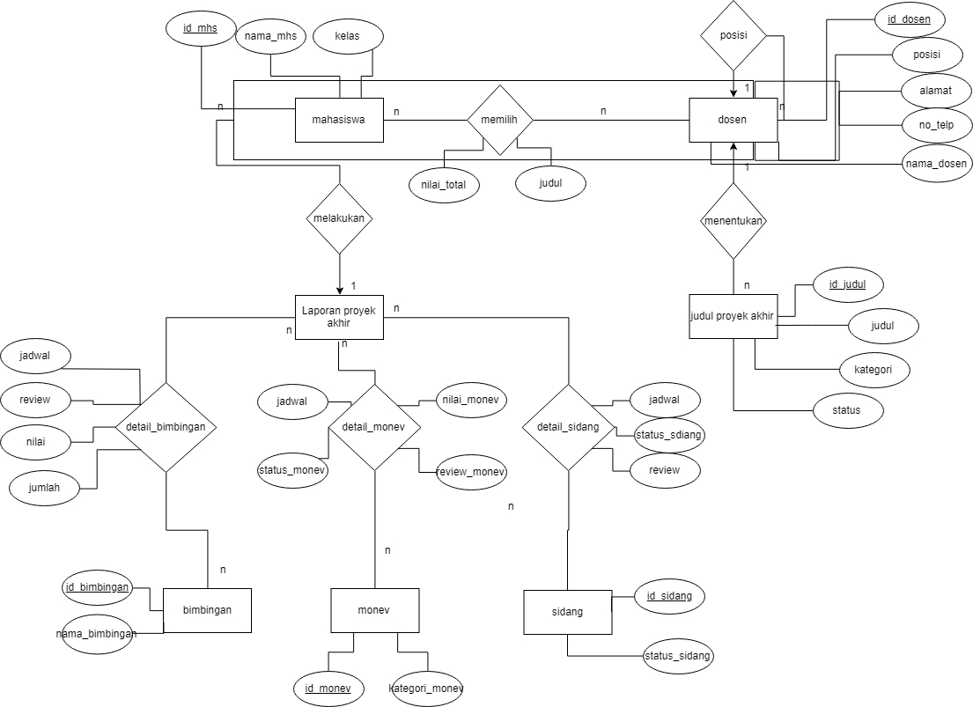

Gambar 3 - 10 : Gambar ERD diagaram Finpro

* + 1. **Perancangan Arsitektural**

1. Class Diagram

Class Diagram untuk aplikasi Finpro dijabarkan pada Gambar 3 – 11 : Gambar ERD Diagram Finpro

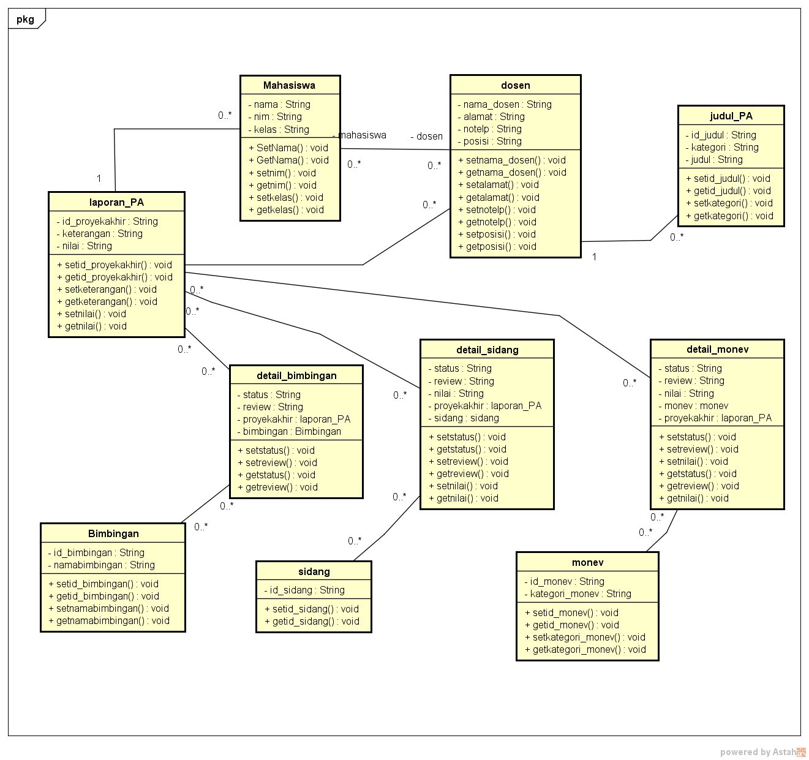

Gambar 3 - 11 : Gambar Class Diagram

1. Component Diagram

Component Diagram untuk aplikasi Finpro dijabarkan pada Gambar 3 – 12 : Gambar ERD Diagram Finpro

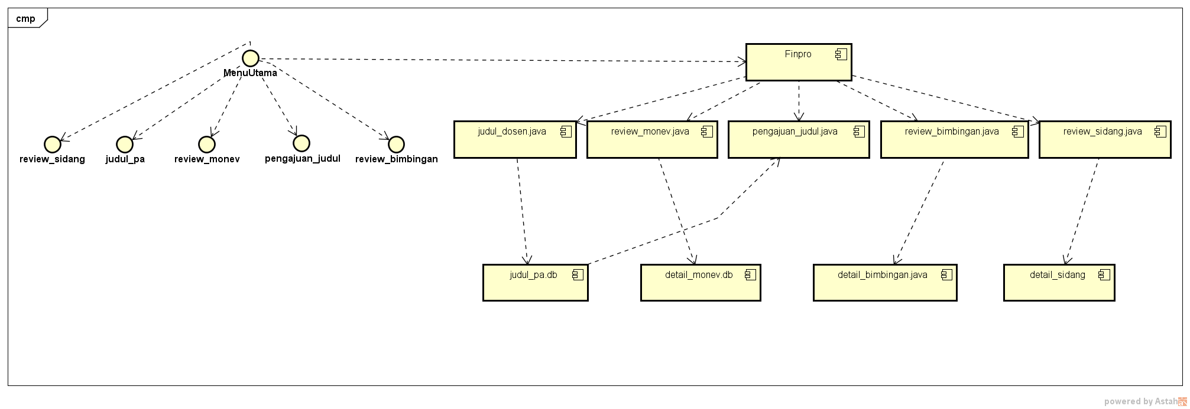

Gambar 3 - 12 : Gambar Component Diagram

* + 1. **Perancangan Antar Muka**

Berikut detail Perancangan Antar Muka dari aplikasi Finpro.

|  |  |
| --- | --- |
| Pada Gambar 3 - 13 : Gambar Mockup activity_login_dosen merupakan tampilan antar muka saat aplikasi Finpro pertama kali di jalankan, pada tampilan antar muka ini pengguna dapat memilih hak aksesnya menjadi dosen maupun menjadi Mahasiswa dengan mengisi ID Pengguna dan Kata Sandi sesuai akun yang di miliki.  Pada Gambar 3 - 14 : Gambar Mockup activity_dosen_home merupakan tampilan antar menu ruangan pada akun admin, disini admin dapat melihat ruangan yang ada dan menambah jenis ruangan. | |
|  |  |
| Gambar 3 - 13 : Gambar Mockup activity_login_dosen | Gambar 3 - 14 : Gambar Mockup activity_dosen_home |
| Pada Gambar 3 – 15 : Gambar Mockup activity_koordosen_home merupakan tampilan antar muka menu dosen.  Pada Gambar 3 – 16 : Gambar Mockup activity_dosen_profil merupakan tampilan antar muka profil dosen. | |
|  |  |
| Gambar 3 - 15 : Gambar Mockup activity_koordosen_home | Gambar 3 - 16 : Gambar Mockup activity_dosen_profil |
| Pada Gambar 3 – 17 : Gambar Mockup activity_koordosen_informasi merupakan tampilan antar muka informasi yang akan di sebarkan kepada para mahasiswa.  Pada Gambar 3 - 18 : Gambar Mockup activity_koordosen_informasi_crud merupakan tampilan antar muka pengolahan data informasi mengenai proyek akhir. | |
|  |  |
| Gambar 3 - 17 : Gambar Mockup activity_koordosen_informasi | Gambar 3 - 18 : Gambar Mockup activity_koordosen_informasi_crud |
| Pada Gambar 3 - 19 : Gambar Mockup activity_koordosen_informasi_ tambah merupakan tampilan antar muka menu menambah informasi dari koordosen.  Pada Gambar 3 - 20 : Gambar Mockup activity_dosen_judulpa_dosen merupakan tampilan antar muka menu untuk melihat list judul dari setiap dosen, terdapat navigasi yang menunjukan list judul dari dosen dan mahasiswa. | |
|  |  |
| Gambar 3 - 19 : Gambar Mockup activity_koordosen_informasi_tambah | Gambar 3 - 20 : Gambar Mockup activity_dosen_judulpa_dosen |
| Pada Gambar 3 - 21 : Gambar Mockup activity_dosen_judulpa_dosen_crud merupakan tampilan antar muka dosen untuk mengolah data judul yang telah di buat untuk di ubah maupun di hapus  Pada Gambar 3 - 22 : Gambar Mockup activity_dosen_judulpa_dosen_ tambah merupakan tampilan antar muka dosen untuk menambahkan judul yang akan di tawarkan kepada mahasiswa | |
|  |  |
| Gambar 3 - 21 : Gambar Mockup activity_dosen_judulpa_dosen_crud | Gambar 3 - 22 : Gambar Mockup activity_dosen_judulpa_dosen_tambah |
| Pada Gambar 3 - 23 : Gambar Mockup activity_dosen_judulpa_mahasiswa merupakan tampilan antar muka list judul yang di ajukan oleh mahasiswa, disini dosen dapat menyetujui maupun menolak judul yang di ajukan oleh mahasiswa.  Pada Gambar 3 - 24 : Gambar Mockup activity_dosen_ bimbingan_home merupakan tampilan antar muka halaman utama dari menu bimbingan dosen. | |
|  |  |
| Gambar 3 - 23 : Gambar Mockup activity_dosen_judulpa_mahasiswa | Gambar 3 - 24 : Gambar Mockup activity_dosen_bimbingan_home |
| Pada Gambar 3 - 25 : Gambar Mockup activity_dosen_bimbingan_search merupakan tampilan antar muka menu dosen untuk mencari mahasiswa yang akan bimbingan.  Pada Gambar 3 - 26 : Gambar Mockup activity_dosen_bimbingan_komentar merupakan tampilan antar muka menu dosen untuk mencatat hasil bimbingan mahasiswa. | |
|  |  |
| Gambar 3 - 25 : Gambar Mockup activity_dosen_bimbingan_search | Gambar 3 - 26 : Gambar Mockup activity_dosen_bimbingan_komentar |
| Pada Gambar 3 - 27 : Gambar Mockup activity_dosen_monev_home merupakan tampilan antar muka halaman utama dari menu monev dosen  Pada Gambar 3 - 28 : Gambar Mockup activity_dosen_monev_search merupakan tampilan antar muka menu dosen untuk mencari mahasiswa yang akan monev. | |
|  |  |
| Gambar 3 - 27 : Gambar Mockup activity_dosen_monev_home | Gambar 3 - 28 : Gambar Mockup activity_dosen_monev_search |
| Pada Gambar 3 - 29 : Gambar Mockup activity_dosen_monev_nilai merupakan tampilan antar muka menu dosen untuk menilai setiap individu sesuai dengan kelompok.  Pada Gambar 3 - 30 : Gambar Mockup activity_login_mahasiswa merupakan tampilan antar muka menu login untuk mahasiswa. | |
|  |  |
| Gambar 3 - 29 : Gambar Mockup activity_dosen_monev_nilai | Gambar 3 - 30 : Gambar Mockup activity_login_mahasiswa |
| Pada Gambar 3 - 31 : Gambar Mockup activity_mahasiswa_home merupakan tampilan antar muka menu utama dari aplikasi Finpro untuk mahasiswa.  Pada Gambar 3 - 32 : Gambar Mockup activity_mahasiswa_informasi merupakan tampilan antar muka menu informasi yang manampilkan informasi – informasi penting seputar Proyek Akhir. | |
|  |  |
| Gambar 3 - 31 : Gambar Mockup activity_mahasiswa_home | Gambar 3 - 32 : Gambar Mockup activity_mahasiswa_informasi |
| Pada Gambar 3 - 33 : Gambar Mockup activity_mahasiswa_informasi_detail merupakan tampilan antar muka detail informasi.  Pada Gambar 3 - 34 : Gambar Mockup activity_mahasiswa_judulpa_ home_0 merupakan tampilan antar muka Judul Proyek Akhir, disini akan memberi tahu jika mahasiswa belum mengajukan / belum mengambil judul. | |
|  |  |
| *Gambar 3 - 33 : Gambar Mockup* activity_mahasiswa_informasi_detail | Gambar 3 - 34 : Gambar Mockup activity_mahasiswa_judulpa_home_0 |
| Pada Gambar 3 - 35 : Gambar Mockup activity_mahasiswa_judulpa_ home_1 merupakan tampilan antar muka menu ketika sudah mengambil judul proyek akhir maka akan memunculkan info mengenai judul serta nama pembimbing.  Pada Gambar 3 - 36 : Gambar Mockup activity_mahasiswa_judulpa_listjudul merupakan tampilan antar muka menu melihat daftar judul proyek akhir yang di sediakan oleh dosen pembimbing. | |
|  |  |
| *Gambar 3 - 35 : Gambar Mockup* activity_mahasiswa_judulpa_home_1 | Gambar 3 - 36 : Gambar Mockup activity_mahasiswa_judulpa_listjudul |
| Pada Gambar 3 - 37 : Gambar Mockup activity_mahasiswa_judulpa_ pengajuan merupakan tampilan antar muka menu mengajukan judul untuk mahasiswa kepada dosen pembimbing terkait.  Pada Gambar 3 - 37 : Gambar Mockup activity_mahasiswa_bimbingan merupakan tampilan antar muka menu bimbingan mahasiswa, yang berfungsi melihat sudah berapa kali mahasiswa melakukan bimbingan. | |
|  |  |
| Gambar 3 - 37 : Gambar Mockup activity_mahasiswa_judulpa_pengajuan | Gambar 3 - 38 : Gambar Mockup activity_mahasiswa_bimbingan |
| Pada Gambar 3 - 39 : Gambar Mockup activity_mahasiswa_monev merupakan tampilan antar muka menu monev mahasiswa yang menampilakn hasil dari monev yang telah di lalui mahasiswa, meliputi keterangan dan nilai.  Pada Gambar 3 - 40 : Gambar Mockup activity_mahasiswa_sidang merupakan tampilan antar muka menu sidang mahasiswa. | |
|  |  |
| Gambar 3 - 39 : Gambar Mockup activity_mahasiswa_monev | Gambar 3 - 40 : Gambar Mockup activity_mahasiswa_sidang |
| Pada Gambar 3 - 41 : Gambar Mockup activity_mahasiswa_profile merupakan tampilan antar muka profil mahasiswa. | |
|  |  |
| Gambar 3 - 41 : Gambar Mockup activity_mahasiswa_profile |  |

* + 1. **Perancangan Prosedur/Algoritma**

Dalam pembuatan aplikasi Finpro membutuhkan beberapa algoritma untuk mengetahui kondisi – kondisi tertentu yang harus di penuhi oleh Mahasiswa. Kondisi tersebut yang menjadi syarat Mahasiswa untuk dapat melakukan Monev. Berikut beberapa algoritma yang di butuhkan :

1. Algoritma Monev Pra PA 1

Algoritma yang akan di gunakan sebagai berikut :

|  |
| --- |
| Cek Halaman Monev  Cari Nama Tim PA  IF ((Jumlah Bimbingan <= 2) &&  ((Jumlah EPRT >= 1) || (EPRT >= 450))  THEN Monev Pra PA 1  ELSE Pengurangan Nilai  Monev Pra PA 1 Mundur  END IF |

1. Algoritma Monev Pra PA 2

Algoritma yang akan di gunakan sebagai berikut :

|  |
| --- |
| Cek Halaman Monev  Cari Nama Tim PA  IF ((Jumlah Bimbingan <= 4) &&  ((Jumlah EPRT >= 2) || (EPRT >= 450))  THEN Monev Pra PA 1  ELSE Pengurangan Nilai  Monev Pra PA 1 Mundur  END IF |

1. Algoritma Monev Pra PA 3

Algoritma yang akan di gunakan sebagai berikut :

|  |
| --- |
| Cek Halaman Monev  Cari Nama Tim PA  IF ((Jumlah Bimbingan <=7) &&  ((Jumlah EPRT >= 3) || (EPRT >= 450))  THEN Monev Pra PA 1  ELSE Pengurangan Nilai  Monev Pra PA 1 Mundur  END IF |

1. Algoritma Monev PA 1

Algoritma yang akan di gunakan sebagai berikut :

|  |
| --- |
| Cek Halaman Monev  Cari Nama Tim PA  IF ((Jumlah Bimbingan <= 9) && (EPRT >= 450))  THEN Monev Pra PA 1  ELSE Pengurangan Nilai  Monev Pra PA 1 Mundur  END IF |

1. Algoritma Monev PA 2

Algoritma yang akan di gunakan sebagai berikut :

|  |
| --- |
| Cek Halaman Monev  Cari Nama Tim PA  IF ((Jumlah Bimbingan <= 12) && (EPRT >= 450))  THEN Monev Pra PA 1  ELSE Pengurangan Nilai  Monev Pra PA 1 Mundur  END IF |

1. Algoritma Monev PA 3

Algoritma yang akan di gunakan sebagai berikut :

|  |
| --- |
| Cek Halaman Monev  Cari Nama Tim PA  IF ((Jumlah Bimbingan <= 14) && (EPRT >= 450))  THEN Monev Pra PA 1  ELSE Pengurangan Nilai  Monev Pra PA 1 Mundur  END IF |

# DAFTAR PUSTAKA

|  |  |
| --- | --- |
| [1] | U. Telkom, “Pasal 13 Proyek Akhir Diploma,” *Pedoman Akademik Universitas Telkom,* pp. 21 - 22, 2018. |
| [2] | A. H. Fauzi, Interviewee, *Proyek Akhir D3 Teknik Informatika.* [Wawancara]. 20 September 2018. |
| [3] | J. Enterprise, "International Journal of Computer Trends and Technology," *ANDROID BASED MOBILE APPLICATION DEVELOPMENT and its SECURITY ,* vol. 3, no. 3, pp. 486-490, 2012. |
| [4] | M. Lassof, Java Programming for Beginners, birmingham: Packt Publishing, Ltd., 2017. |
| [5] | M. A. G. Hazber, “Final Report: Java Programming Language,” *A Simple project to Draw Paint,* vol. 1, no. 1, p. 3, 2016. |
| [6] | N. K. A. U. J. K. N. K. Iqbaldeep Kaur, *Research Paper on Object Oriented Software Engineering,* vol. 7, no. 4, p. 37, 2016. |
| [7] | L. Kuswayatno, Mahir dan Terampil Berkomputer, Bandung: Grafindo Media Pratama, 2006. |
| [8] | G. Developers, "firebase by platform," Google, [Online]. Available: https://firebase.google.com/docs/database/. [Accessed 2 november 2018]. |
| [9] | K. A. S. K. G. K.N.MANOJ KUMAR, “International Journal of Research in Engineering and Applied Sciences (IJREAS),” *IMPLEMENTING SMART HOME USING FIREBASE,* vol. 6, no. 10, p. 195, 2016. |
| [10] | S. Helen dan Aprillita Dwiyani, “Jurnal Edukasi dan Penelitian Informatika (JEPIN),” *Perancangan Aplikasi Daring Bimbingan Tugas Akhir,* vol. 2, no. 2, p. 50, 2016. |
| [11] | A. I. F. K. Yuni Yamasari, "Sistem Informasi Manajemen Skripsi di Jurusan Teknik Elektro, FT Unesa," *PENGEMBANGAN SISTEM INFORMASI MANAJEMEN SKRIPSI,* vol. 4, no. 1, pp. 1-10, 2015. |
| [12] | S. E. W. Kartika Gianina Tileng, "Social Media Application Feature to Support Coaching and Mentoring Process for Student Final Project," 2016. |
| [13] | R. A. S. A. C. K. N. F. H. H. H. M. O. Syila Izawana Ismail, "Information System," *Online Project Evaluation and Supervision System(OPENS) for Final Year Project Proposal,* 2017. |
| [14] | a. I. F. K. Yuni yamasari, "Pengembangan Sistem Informasi Manajemen Skripsi di Jurusan Teknik Elektro," *Pengembangan Sistem Informasi Manajemen Skripsi di Jurusan Teknik Elektro,* 2015. |
| [15] | O. Muhamad Muslihudin, Analisis dan Perancangan Sistem Informasi Menggunakan Model Terstruktur dan UML, Yogyakarta: CV ANDI OFFSET, 2016. |